Санкт-Петербургский Государственный университет

Биологический факультет

Кафедра эмбриологии

Баглык Евгения Андреевна

**Анализ гена BASP1 для исследования его роли в развитии рака молочной железы**

Выпускная квалификационная работа по основной образовательной программе бакалавриата «Биология»

Работа выполнена в

отделе молекулярной генетики ФГБНУ «ИЭМ»

Научный руководитель:

Захарова Ф.М., к.б.н., ст. преподаватель

Санкт-Петербург

2019

**СОДЕРЖАНИЕ**

Содержание....................................................................................................................................1

Список сокращений.......................................................................................................................3

1. Введение....................................................................................................................................4

2. Обзор литературы......................................................................................................................6

2.1 Рак как заболевание………………………………………………………………………..6

2.2 Рак молочной железы………………………………………………………………...……7

2.2.1. Классификация типов рака молочной железы………………………………………8

2.3. Негенетические аспекты развития рака молочной железы…………………………….9

2.4. Генетические аспекты развития рака молочной железы………………………..…….11

2.4.1. Наследственная форма рака молочной железы……………………………...…….12

2.4.1.1. Гены с высоким уровнем пенетрантности……………………………………...12

2.4.1.2. Гены с умеренным уровнем пенетрантности…………………………...……...14

2.4.1.3. Изменения с низким уровнем пенетрантности…………………………...……15

2.4.2. Спорадическая форма рака молочной железы……………………………………..15

2.5. Эпигенетические изменения при раке молочной железы……………………………..16

2.6. Структура и функции белка BASP1…………………………………………………….18

3. Материалы и методы...............................................................................................................23

3.1 Банк крови...........................................................................................................................23

3.2. Выделение ДНК из замороженной крови………………………………………………23

3.2.1. Выделение ДНК коммерческим набором…………………………………………..23

3.2.2. Метод выделение ДНК с использованием SDS и высаливания белков ………....23

3.2.3. Выделение ДНК с помощью СТАВ и хлороформа ……………………...………..24

3.3. Полимеразная цепная реакция (ПЦР)…………………………………………………..25

3.4. Очистка ДНК…………………………………………………………………….……….27

3.4.1. Очистка ДНК с помощью твердофазной экстракции на колонках…...…………..27

3.4.2. Очистка ДНК методом прямого осаждения…………………………….………….27

3.5. Электрофоретическое разделение ДНК в агарозном геле………………………….…28

3.6. Электрофоретическое разделение ДНК в ПААГ…………………………………..…..28

3.7. Окраска полиакриламидного геля нитратом серебра……………………………...….29

3.8. Секвенирование по Сенджеру……………………………………………..……………29

4. Результаты и обсуждения.......................................................................................................31

4.1. Анализ последовательности гена BASP1 и подбор праймеров………………………31

4.2. Анализ BASP1 по базам данных мутаций и генетических вариантов……………….36

4.3. Оптимизация выделения ДНК из замороженной крови………………………………37

4.4. Оптимизация полимеразной цепной реакции (ПЦР)……………………………….…42

4.5. Исследование влияния различных условий на качество секвенирования …………..45

5. Выводы.....................................................................................................................................50

6. Список литературы..................................................................................................................51

# **СПИСОК СОКРАЩЕНИЙ**

7-deaza-dGTP – 7-деаза-2`-дезоксигуанозин-5`-трифосфат

Bp – пара оснований

CDS – кодирующая последовательность

CK5 – белок цитокератина 5

CK5/6 – белок цитокератина 5/6

CKII – казеиновая киназа типа 2

CTAB – цетилтриметиламмоний бромид

dITP – 2`-дезоксиинозин-5`-трифосфат

dNTP – 2'-дезоксинуклеозид-5'-трифосфат

EGFR – рецептор эпидермального фактора роста

ER – рецептор эстрогена

ERα – рецептор эстрогена α

HER2 – рецептор эпидермального фактора роста человека 2

PI3K – фосфатидилинозитол-3-киназа

PKC – протеинкиназа С

PKD – протеинкиназа D

PR – рецептор прогестерона

SNP – однонуклеотидный полиморфизм

TBE – трис-боратный буфер с ЭДТА

TEMED – тетраметилэтилендиамин

UTR – нетранслируемая область

ДМСО – диметилсульфоксид

ПААГ – полиакриламидный гель

ПСА – персульфат аммония

ПЦР – полимеразная цепная реакция

РМЖ – рак молочной железы

ЭДТА – этилендиаминтетрауксусная кислота

# **1. ВВЕДЕНИЕ**

Во всем мире рак молочной железы является наиболее распространенной формой рака, поражающей женщин. Особенностью данного типа рака является относительно высокий процент наследственных случаев заболевания (10% от всех случаев). Начало развития рака связано с изменениями в структуре ДНК клетки, чаще всего эти изменения затрагивают гены, являющиеся протоонкогенами, генами-супрессорами опухолей или генами репарации ДНК. Для наследственной формы рака молочной железы уже были обнаружены мутации в генах, которые обуславливают высокий или средний риск развития заболевания, а также однонуклеотидные полиморфизмы (SNP), определяющие низкую предрасположенность к наследственному раку молочной железы. Однако, несмотря на значительные успехи в области изучения канцерогенеза, в 50% случаев наследственного заболевания причины начала развития рака не были обнаружены, поэтому до сегодняшнего дня активно ведутся поиски генов-кандидатов, нарушения в работе которых могут быть связаны с началом развития наследственного рака молочной железы.

BASP1 – ген, продукт которого играет важную роль в нейрогенезе и поддержании пластичности нервной системы. Кроме того, белок BASP1 обнаруживается в ооцитах, сперматозоидах и ранних эмбрионах позвоночных, участвует в поддержании плюрипотентного состояния клеток, а также участвует в регуляции клеточной пролиферации, дифференцировки и апоптоза. В последние годы появляется информация о связи BASP1 с канцерогенезом. Так было показано, что BASP1 может выступать в качестве супрессора для онкогенного транскрипционного фактора Myc и косупрессора для онкогенного транскрипционного фактора WT1. Также эктопическая экспрессия BASP1 снижает скорость миграции и пролиферации клеток при развитии лейкозов, опухолей щитовидной и поджелудочной желёз. Более того, при развитии разных форм рака наблюдается нарушенная экспрессия гена BASP1, что способствует прогрессированию заболевания. Наконец, при раке молочной железы BASP1 выполняет роль супрессора ERα (рецептора эстрогена α), нарушения в котором часто наблюдаются при развитии заболевания, а повышенная экспрессия BASP1 коррелирует с более благоприятным прогнозом для пациентов и усиливает противоопухолевый эффект тамоксифена.

Эти данные позволяют рассматривать ген BASP1 в качестве гена-кандидата, нарушения в котором могут способствовать развитию наследственной формы рака молочной железы. Однако структура BASP1 имеет специфические особенности, которые требуют подбора специальных условий для последующей работы с геном BASP1.

**Цель исследования:** Проанализировать структуру гена BASP1 и подобрать условия работы с ним для последующего исследования его роли в наследственном раке молочной железы.

В соответствии с поставленной целью были сформулированы следующие **задачи**:

1. Создать банк геномной ДНК пациентов с раком молочной железы;
2. Провести анализ информации о гене BASP1 (экзонная организация и промоторы), представленной в геномных базах данных;
3. Подобрать праймеры для амплификации функционально-значимых участков гена BASP1 человека;
4. Подобрать условия амплификации с помощью ПЦР выбранных участков гена BASP1;
5. Исследовать влияние различных условий (температуры, энхансеров, количества ДНК, способов очистки ДНК) на качество секвенирования амплифицированных участков гена BASP1.

# **2. ОБЗОР ЛИТЕРАТУРЫ**

## **2.1. Рак как заболевание**

Рак – это группа заболеваний, при которых запускается неконтролируемая пролиферация клеток и их распространение в окружающие ткани. Раковые клетки, в отличие от нормальных, менее специализированные, что позволяет им безостановочно делиться. Кроме того, такие клетки перестают реагировать на сигналы апоптоза, а также могут влиять на окружающие их кровеносные сосуды и другие ткани, тем самым создавая вокруг себя благоприятное микроокружение. Большинство типов рака образуют опухоли, представляющие из себя плотные конгломераты клеток, но для некоторых типов, например, для раков крови, это не характерно.

Начало развития рака связано с нарушением структуры ДНК. Эти нарушения могут возникать как в клетках зародышевой линии, так и в соматических клетках. Первые выделяются в процессе развития организма для образования половых клеток. Изменения в них впоследствии присутствуют во всех клетках тела следующего поколения. Также генетические нарушения могут возникать в отдельных соматических клетках в течение всей жизни индивидуума под воздействием тех или иных факторов. К таким факторам относятся гормональный фон, химические воздействия, возраст, ультрафиолет, ожирение, изменения состояния иммунной системы и т.д. Клетка с изменениями будет являться прародителем популяции идентичных мутантных клеток, или клонов. Поскольку они имеют тенденцию оставаться рядом друг с другом во время развития, наблюдаемым результатом соматической мутации часто является участок фенотипически мутантных клеток, называемый мутантным сектором. Чем раньше произошло генетическое изменение, тем больше будет мутантный сектор [Griffiths и др., 2000].

Чаще всего мутации в соматических клетках затрагивают три основных типа генов: протоонкогены, гены-супрессоры опухолей и гены репарации ДНК. Эти изменения называют «драйверами» рака, и они возникают вследствие селективного давления во время онкогенеза. Увеличение активности протоонкогенов может приводить к усилению роста клеток и их выживанию. Гены-супрессоры опухолей также участвуют в контроле клеточного роста и деления, поэтому клетки с изменениями в этих генах могут начинать неконтролируемо делиться. Нарушения в генах репарации ДНК часто приводит к развитию дополнительных мутаций в других генах. Вместе эти мутации могут способствовать началу развития рака. Также имеются мутации «пассажиры», которые не подлежат отбору. Они составляют большую часть от изменений в раковых клетках, являются биологически нейтральными и не дают преимущества в росте [Greenman и др., 2007]. Мутации в геноме раковой клетки могут включать несколько различных классов изменений последовательности ДНК. К ним относятся замены одного основания другим, вставки или делеции малых или больших участков ДНК, транслокации, амплификация генов и сокращение количества копий, которое может привести к полному отсутствию последовательности ДНК в геноме клетки [Stratton, Campbell, Futreal, 2009]. Кроме того, возможны эпигенетические изменения, которые могут влиять на экспрессию генов. Так, известно, что при гиперметилировании промоторов некоторых генов-супрессоров происходит подавление их активности, а глобальное гиперметилирование дестабилизирует геном и может привести к трансформации клеток [Kulis, Esteller, 2010].

Рак каждого человека имеет уникальную комбинацию генетических изменений. Даже в пределах одной и той же опухоли разные клетки могут иметь разный генотип.

Не всегда определенные генетические мутации будут связаны с раковым фенотипом. Пенетрантность генетического заболевания показывает, как часто конкретный фенотип связан с конкретным генотипом и наоборот. Некоторые нарушения имеют 100% пенетрантность, когда все индивидуумы с определенным генотипом проявляют признаки и симптомы заболевания. Если у некоторых людей с мутациями признаки заболевания не проявляются, говорят о пониженной (неполной) пенетрантности. Пониженная пенетрантность, вероятно, является результатом сочетания генетических факторов, факторов окружающей среды и образа жизни, многие из которых неизвестны [M. Nielsen, Cummings, 2016].

## **2.2. Рак молочной железы**

Рак молочной железы (РМЖ) является наиболее распространенной формой рака и второй по распространенности причиной смерти от рака среди женщин в развитых странах. Точные причины развития данного заболевания до конца не ясны, однако существует ряд факторов, которые повышают риск его развития. К ним относятся ожирение, избыточное употребление алкоголя, курение, гормональный фон и т.д. Однако, наиболее значимым фактором является семейная история: индивидуальный риск развития рака возрастает с увеличением количества родственников, больных раком молочной железы, и с уменьшением возраста, при котором рак был диагностирован [Lalloo, Dg, 2012].

20% пациенток с раком молочной железы имеют семейную историю данного заболевания (имеется по крайней мере один родственник первой степени (мать, сестра или дочь) с этим заболеванием.). Примерно 5-10% случаев относятся к наследственной форме рака молочной железы (генетическая мутация, которая повышает риск развития рака, была унаследована). Остальные 10-15% случаев обусловлены другими факторами, связанными с семьей, таким как фактор окружающей среды, случайность или невыявленная генетическая мутация [Hempfling, Krenn, 2016].

### **2.2.1. Классификация типов рака молочной железы**

Рак молочной железы относится к гетерогенным заболеваниям. Этиологическая гетерогенность обусловлена генетическими и негенетическими факторами риска. Известно, что степень вклада определённого фактора риска в развитие болезни варьирует в зависимости от подтипа опухоли.

Подтипы опухолей молочной железы определяются иммуногистохимической экспрессией рецептора эстрогена (ER), рецептора прогестерона (PR) и рецептора эпидермального фактора роста человека (HER2). Опухоли, экспрессирующие ER и PR, относятся к люминальным, и в зависимости от наличия экспрессии HER2 их подразделяют на А (не экспрессируют HER2) и Б (экспрессируют HER2) типы. HER2-позитивные (нелюминальные) опухоли характеризуются повышенной экспрессией HER2 и отсутствием экспрессии ER и PR. Кроме того, выделяют трижды негативный фенотип (ER−/PR−/HER2−), характеризующийся отсутствием вышеперечисленных маркеров и экспрессией белков цитокератина 5/6 (СК5/6) или цитокератина 5 (СК5) и / или рецептора эпидермального фактора роста (EGFR) [Rosenberg и др., 2014; Yang и др., 2011; Cheang и др., 2008] (рис. 1).

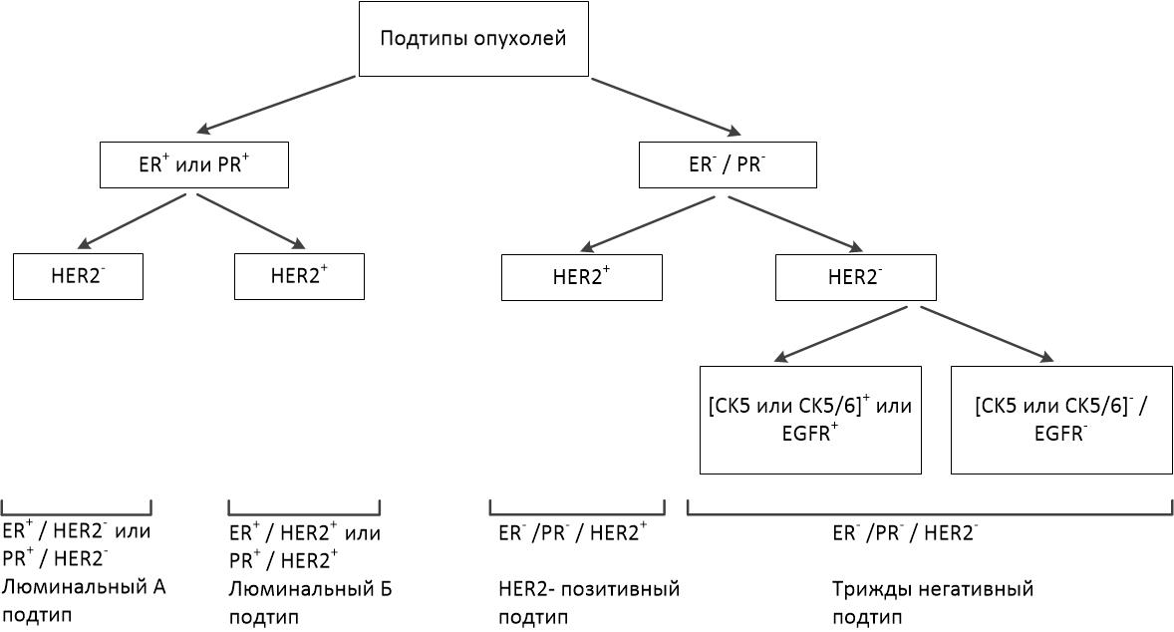

Рис. 1: Подтипы опухолей молочной железы, классифицируемые по экспрессии рецептора эстрогена (ER), рецептора прогестерона (PR), HER2, цитокератинов 5 или 5/6 (CK5 или CK5 / 6) и рецептора эпидермального фактора роста (EGFR).

Каждый из подтипов имеет различные патологические и молекулярные особенности и отличается по морфологии, клиническому течению и чувствительности к лечению. Люминальные подтипы характеризуются меньшими размерами опухолей, более низким риском метастазирования, менее агрессивным течением болезни и лучшим прогнозом в сравнении с другими подтипами. HER2+-подтип характеризуется наихудшими показателями выживаемости пациентов [Kim, Ro, Ahn, 2006]. Однако, несмотря на попытки классифицировать опухоли РМЖ на подтипы, каждая опухоль является уникальной и имеет свой профиль экспрессии генов.

## **2.3. Негенетические аспекты развития рака молочной железы**

Расовая принадлежность может определять вероятность развития того или иного подтипа РМЖ. Так было показано, что опухоли с фенотипом «ER−/PR−, HER2−» почти в 2 раза чаще встречаются у афроамериканских женщин, чем у белых [Stark и др., 2008]. В другом исследовании продемонстрировано значительное различие в количестве рецепторов прогестерона в опухолях у латиноамериканок и афроамериканок: у большей части латиноамериканских женщин были выявлены PR-положительные опухоли, в то время как у большинства афроамериканок PR-отрицательные [Wu и др., 1999].

Менопаузальный статус также определяет предрасположенность к разным подтипам РМЖ. Трижды негативные (базальноподобные) опухоли молочной железы чаще встречаются среди пациенток в пременопаузе, чем среди пациенток в постменопаузе [Carey и др., 2006].

Для разных подтипов опухолей наблюдаются различные кривые прогрессирования в зависимости от возраста. Считается, что менопауза оказывает защитное действие против РМЖ: в возрасте около 50 лет, как правило, наблюдается заметное замедление роста заболеваемости, при этом замедление характерно для женщин и не наблюдается среди мужчин. При изучении случаев РМЖ в Дании было выявлено, что вероятность развития ER- / PR- подтипа увеличивался с возрастом до 50 лет, но впоследствии оставался без изменений. Заболеваемость ER- / PR+ подтипом увеличивалась до 43 лет и впоследствии снижалась; вероятность возникновения ER+ / PR- опухолей быстро увеличивалась в течение периода менопаузы, но незначительно после; риск развития люминальных опухолей постоянно увеличивался с возрастом и внезапно снижался в возрасте около 44 лет, однако после 50 лет продолжал медленно расти [Yasui, Potter, 1999]. Схожие данные были получены при анализе пациенток из США [Tarone, Chu, 2002].

Эпидемиологические исследования указывают на то, что повышенный индекс массы тела увеличивают вероятность развития РМЖ в постменапаузальный период [Lahmann и др., 2004], тогда как во время пременапаузы в большинстве случаев наблюдается обратная зависимость: лишний вес в этот период выполняет защитную функцию [Ursin и др., ]. Ожирение может по-разному влиять на развитие разных подтипов рака. Так показано, что у женщин моложе 50 лет избыточный вес встречается чаще при диагнозе ER−/PR− подтипа РМЖ, чем при ER+/PR+, а у женщин пожилого возраста ожирение встречается реже при PR− опухолях [Yang и др., 2011].

Отсутствие детей и более позднее рождение первенца коррелирует с риском развития опухолей ER+ или PR+, но не с развитием ER−/PR− подтипа. Кроме того, каждое последующее рождение ребенка снижает риск возникновения ER+/PR+ карцином, но не ER−/PR− [Althuis и др., 2004;Yang и др., 2011].

Употребление алкоголя также негативно сказывается на риске развития РМЖ. Употребление алкогольных напитков у женщин вызывает повышение уровня эндогенных эстрогенов, которые являются хорошо известными активаторами клеточной пролиферации. Предполагается, что окисление спирта с помощью алкогольдегидрогеназы изменяет метаболическое состояние печени; это, в свою очередь, приводит к ингибированию катаболизма половых стероидов, что способствует развитию РМЖ. Экспериментальные и эпидемиологические исследования показывают, что алкоголь-индуцированный РМЖ может быть связан с повышенной чувствительностью к ER. Таким образом, связь между употреблением алкоголя и развитием рака может быть более сильной для подростков и молодых людей в период полового созревания, когда достигается пик пролиферативной активности ER-позитивных клеток [Scoccianti и др., 2014].

Эти и другие негенетические факторы могут определять предрасположенность к развитию того или иного подтипа РМЖ. Однако помимо ряда внешних факторов, влияющих на риск развития заболевания, многие генетические параметры (внутренние факторы) могут значительно способствовать возникновению и прогрессированию болезни.

## **2.4. Генетические аспекты развития рака молочной железы**

Рак является мультигенным заболеванием, которое развивается за счет появления и накопления генетических мутаций в клетках зародышевой линии или в соматических клетках. По типу клеток, в которых произошли мутации, выделяют наследственную и спорадическую формы рака. Мутации, возникающие в клетках зародышевой линии, передаются от родителя к потомству, определяют предрасположенность индивида к раку и, как правило, увеличивают нестабильность генома. Соматические мутации могут возникать на протяжении всей жизни человека под действием тех или иных факторов и приводят к развитию спорадической формы рака.

Скрининговые исследования последних лет, проводимые для анализа РМЖ, позволяют выявить клинически наиболее значимые гены, мутации в которых вносят вклад в развитие наследственной или спорадической формы заболевания. Данные гены могут быть использованы в качестве биомаркеров для раннего обнаружения и прогнозирования РМЖ.

### **2.4.1. Наследственная форма рака молочной железы**

В качестве биомаркеров для выявления наследственной формы РМЖ выделяют три группы генов (рис. 2). К первой относятся гены с высоким уровнем пенетрантности. Наибольшую роль играют гены BRCA1 и BRCA2, мутации в которых встречаются в 15% случаев наследственной формы. Еще 3% опухолей содержат мутации в генах TP53, CDH1, PTEN, STK11/LKB1. К генам со средней пенетрантностью относятся CHEK2, ATM, PALB2, BRIP1 и др. (мутации выявляются в 4% опухолей). В 28% случаев были найдены однонуклеотидные полиморфизмы, ассоциированные с низкой предрасположенностью к раку. Однако, несмотря на активное изучение генетических основ наследственного РМЖ, около 50% причин развития заболевания остаются неизвестны [Walsh, Nathanson, Couch, 2016].

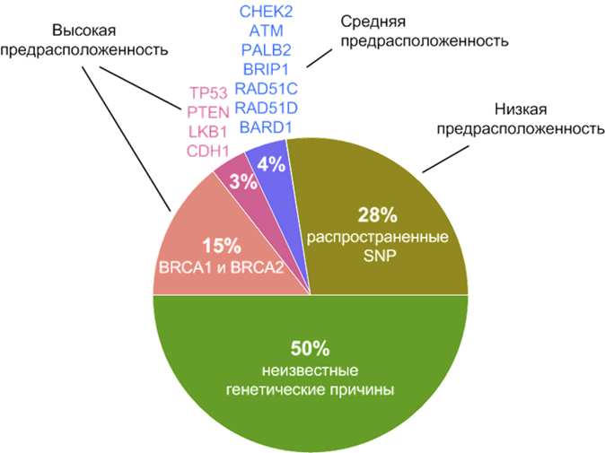  
Рис. 2: Варианты генетических изменений при наследственном РМЖ. Адаптировано из Walsh, Nathanson, Couch, 2016.

### **2.4.1.1. Гены с высоким уровнем пенетрантности**

При наследственной форме мутации в генах с высокой пенетрантностью (гены, которые повышают индивидуальный риск развития рака более чем в 100 раз) чаще наследуются аутосомно-доминантно и встречаются в 5-10% случаев рака [Nagy, Sweet, Eng, 2004]. Для РМЖ к таким генам относятся BRCA1/2, PTEN, TP53, STK11/LKB1, CDH1.

Наиболее значимым генами являются BRCA1 и BRCA2 [Miki и др., 1994; Wooster и др., 1996], наследственные мутации в которых обнаруживаются в 15% опухолях [Walsh, Nathanson, Couch, 2016; Pan, Xie, 2017] . Гены BRCA1 и BRCA2 локализованы на 13 и 17 хромосомах соответственно и оба кодируют мультидоменные белки, которые участвуют в репарации ДНК. Потеря функции любого из генов приводит к сходным физиологическим последствиям и увеличивает вероятность развития РМЖ. Опухоли молочной железы с мутациями в BRCA1 и BRCA2 отличаются по гормональной экспрессии [Fernö и др., 1999; Weber и др., 2004]. Более 90% случаев BRCA1-опухолей являются ER-отрицательными, в то время как для BRCA2-опухолей показана обратная тенденция [Green и др., 2009; Lakhani и др., 2005]. Согласно последним оценкам, к 70 годам у 55-65% женщин-носительниц мутации BRCA1 и приблизительно у 45% женщин с мутацией в BRCA2 развивается РМЖ [Chen, Parmigiani, 2007; Antoniou и др., 2003].

Мутации в других генах с высокой пенетрантностью являются более редкими и встречаются в менее чем 3% случаев заболевания.

PTEN – ген-супрессор опухолей, наследственные мутации в котором ассоциированы с рядом болезней, такими как РМЖ, рак эндометрия и щитовидной железы, синдром Протея, синдром Коудена и с его аллельным вариантом синдромом Банаян-Райли-Рувалькаба [Eng, 1993; Tan и др., 2011]. Ген кодирует фосфатазу, негативно регулирующую PI3K/AKT/mTOR-сигнальный путь [McCubrey и др., 2012]. Было показано, что у женщин с редкими мутациями в данном гене, начиная с 30 лет и дальше, риск развития РМЖ растет на протяжении всей жизни и достигает 85% [Tan и др., 2013].

TP53 является наиболее важным антионкогеном и кодирует транскрипционный фактор p53, который контролирует клеточный цикл при повреждении ДНК. Мутации в гене часто встречаются в опухолевых клетках разного типа. Наследственные мутации в TP53 у женщин повышают вероятность развития РМЖ до 85% к 60 годам. Большинство TP53-опухолей характеризуются гиперэкспрессией ER, PR или HER2 [Masciari и др., 2013; Schon, Tischkowitz, 2018].

Наследственные мутации в гене серин/треонин киназы STK11/LKB1 ассоциированы с синдромом Пейтца-Егерса, редким заболеванием, при котором к 70 годам риск возникновения РМЖ повышается до 45% [Hearle и др., 2006].

Ген CDH1 кодирует мембранный белок клеточной адгезии Е-кадгерин. У женщин-носительниц наследственной мутации к 75 годам кумулятивный риск развития РМЖ составляет 52% [Kaurah и др., 2007].

### **2.4.1.2. Гены с умеренным уровнем пенетрантности**

CHEK2 – ген, который кодирует чекпоинт-киназу 2 (CHK2). Эта серин/треонин киназа активируется в ответ на повреждения ДНК и фосфорилирует свои субстраты – опухолевые супрессоры p53 и BRCA1. Мутации в гене ассоциированы с риском развития различных типов рака, в т.ч. РМЖ [Cybulski и др., 2004]. Мета-анализ показал, что для гетерозигот с мутацией CHEK2*1100delC к 70 годам кумулятивный риск обнаружения РМЖ увеличивается в 3-5 раз и составляет 37% для женщин с семейной историей и 21% для женщин без нее. Это позволяет рассматривать CHEK2 наравне с BRCA1/2 как еще один клинически значимый биомаркер [Ellervik и др., 2008]. Часто опухоли с данной мутацией относятся к люминальному типу [Kriege и др., 2014].

Важным регулятором CHK2 является PI3K-родственный белок ATM. Эта протеинкиназа имеет множество сложных функций, включая центральную роль в восстановлении двухцепочечных разрывов ДНК. Мутации в гене вызывают развитие атаксии телеангиэктазии – аутосомно-рецессивного нейродегенартивного заболевания. Исследования показали, что у женщин, гетерозиготных по мутации АТМ, также возрастает риск развития РМЖ [Renwick и др., 2006; Goldgar и др., 2011].

PALB2 – белок, являющийся важным участником процесса репарации ДНК. Он связывается и колокализуется вместе с BRCA2 в ядре и обеспечивает привлечение, стабилизацию и накопление BRCA2 рядом с разрывом ДНК. PALB2 способствует стабильной ассоциации BRCA2 с ядерными структурами, позволяя ему избежать деградации, опосредованной протеасомами [Xia и др., 2006]. Мутации в PALB2 приводят к двукратному увеличению риска РМЖ [Rahman и др., 2007].

Ген BRIP1 кодирует белок, который относится к семейству RecQ геликаз и взаимодействует с BRCA1, тем самым участвуя в репарации ДНК. Мутации в обоих аллелях гена приводят к развитию анемии Фанкони, тогда как носители одной мутантной аллели имеют повышенную вероятность возникновения РМЖ [Seal и др., 2006].

Перечисленные гены являются наиболее значимыми биомаркерами для оценки риска развития наследственной формы РМЖ, однако редкие мутации встречаются и в других генах, таких как RAD50, MRE11A, RAD51C, MSH2, MSH6, PMS2, BARD1, NBN и др. [Low, Zembutsu, Nakamura, 2018].

### **2.4.1.3. Изменения с низким уровнем пенетрантности**

### Мутации в генах с высокой и средней пенетрантностью встречаются приблизительно в 20% опухолей. Еще в 28% обнаруживаются однонуклеотидные полиморфизмы (SNP). SNP представляют собой распространённые варианты однонуклеотидных замен в конкретной последовательности ДНК. В популяции SNP представлены шире, чем мутации, и большинство из них не влияют на здоровье, однако некоторые из них ассоциированы с развитием различных заболеваний, в т.ч. обуславливают низкую предрасположенность к РМЖ. Так, были обнаружены SNP, ассоциированные с РМЖ, в белок-кодирующих генах FGFR2, TNRC9, MAP3K1, LSP1, RAD51L1 и белок-некодирующих локусах 5p12, 1p11, 2q35, 8q24 [Easton и др., 2007; Thomas и др., 2009; Stacey и др., 2008]. Кроме того, некоторые SNP в таких генах как FGFR2, TNRC9 и MAP3K1 влияют на вероятность возникновения РМЖ у носителей мутаций в генах BRCA1 и BRCA2 [Antoniou и др., 2008].

Интересно, что помимо ассоциации SNP в генах FGFR2 и MAP3K1 с низким риском развития наследственной формы РМЖ, было также показано, что мутации в этих генах часто обнаруживаются при прогрессировании соматических форм опухолей, в т.ч. РМЖ [Hansen и др., 2005; Stephens и др., 2005]. Кроме того, было отмечено, что наследственные генетически варианты в генах, кодирующих «киназы-драйверы», могут влиять на риск развития соматической формы РМЖ. Это позволяет предположить, что аллели с низкой пенетрантностью могут быть связующим звеном между наследственными и соматическими изменениями при РМЖ [Bonifaci и др., 2010].

### **2.4.2. Спорадическая форма рака молочной железы**

Подавляющее большинство случаев РМЖ обусловлено исключительно соматическими генетическими нарушениями без изменений в клетках зародышевой линии [Lerebours, Lidereau, 2002].

Мутации в клетках могут независимо накапливаться на протяжении всей жизни человека. Однако далеко не все из них участвуют в развитии рака. По степени значимости для развития заболевания выделяют мутации «драйверы» и «пассажиры». Считается, что первые дают преимущество в росте клеткам, несущих их, и положительно отбираются в ходе развития рака, тогда как вторые не отбираются и не дают преимуществ при клональной экспансии. Раковый геном обладает большой нестабильностью, поэтому биологически инертные мутации «пассажиры» будут часто появляться во время деления клетки [Stratton, Campbell, Futreal, 2009]. На клеточных линиях РМЖ показано, что накопление в раковых клетках мутаций «пассажиров» может негативно сказываться на развитии опухоли, снижая способность клеток к пролиферации, значительно замедляя рост опухоли и препятствуя метастазированию [McFarland и др., 2017]. Мутации «драйверы» входят в кластер генов, которые являются «раковыми» генами, тогда как мутации «пассажиры» более или менее случайным образом распределены по геному.

Исследования показывают, что в 95% опухолей обнаруживается как минимум одна «драйверная» мутация. Наиболее часто эти мутации встречаются в генах TP53, PIK3CA, MYC, CCND1, PTEN, ERBB2, GATA3, RB1, MAP3K1 [Nik-Zainal и др., 2016]. В другом исследовании также были выявлены нарушения в генах KRAS, ARID1A, CDKN2A, PBRM1, KDM6A, MEN1, FOXP1, USP9X, BAP1 и SMAD4 [Pereira и др., 2016].

Люминальные опухоли (ER +/ PR+) характеризуются более разнообразными профилями экспрессии генов. Было показано, что в таких опухолях изменения чаще наблюдались в гене фосфатидилинозитол-3-киназы PIK3CA (45%), а также в генах MAP3K1, GATA3, TP53, CDH1 и MAP2K4, при этом мутации в MAP3K1 и MAP2K4 являлись почти взаимоисключающими по отношению друг к другу. Базальноподобные опухоли (ER−/PR−/HER2−) заметно отличались от люминальных, т.к. в 80% случаев в них обнаруживались мутации в антионкогене TP53; вторым наиболее часто мутированным геном являлся PIK3CA (9%), остальные нарушения, которые были характерны для люминального подтипа, не наблюдались в базальноподобных опухолях. HER2-опухоли проявляли промежуточный паттерн экспрессии с высокой частотой встречаемости мутаций как в гене TP53 (72%), так и в PIK3CA (39%) [Cancer Genome Atlas Network, 2012].

## **2.5. Эпигенетические изменения при раке молочной железы**

Эпигенетические изменения, в частности метилирование ДНК, являются одними из наиболее важных событий, связанных с инициацией и прогрессированием РМЖ. Метилирование ДНК представляет собой ковалентное присоединение метильной группы к нуклеотиду, обычно к цитозину в составе CpG-пары в позиции С5 цитозинового кольца. Геном человека обеднен CpG-динуклеотидами, а наибольшая их плотность характерна для небольших кластеров, называемых CpG-островками, которые в большинстве случаев приурочены к промоторным областям генов. Метилирование промоторов приводит к гетерохроматинизации («закрытой» конфигурации хроматина) и блокированию процессов транскрипции в данном районе. К эпигенетическим изменениям также относят модификации гистонов. Посттрансляционные модификации гистоновых белков происходят после трансляции главным образом по N-концевым хвостам гистонов и включают ацетилирование, фосфорилирование, убиквитинирование или метилирование. Кроме того, к эпигенетическим регуляторам можно отнести белки группы Polycomb, которые участвуют в ремоделировании хроматина, и малые некодирующие РНК, которые контролируют экспрессию генов путем деградации их мРНК, а также могут связываться с промоторами генов и вызывать их инактивацию [Dworkin, Huang, Toland, 2009]

Метилирование ДНК может служить связующим звеном между геномом и окружающей средой. Интересно, что факторы, которые могут модулироваться окружающей средой, например, изменения уровня эстрогена, могут вызывать метилирование ДНК, что, в свою очередь, увеличивает риск развития заболевания [Ung и др., 2014]. На клеточной культуре РМЖ было показано, что гиперметилирование гена рецептора прогестерона (PR) не наблюдается в нормальных тканях и в PR+ опухолях, но встречается в 40% PR- опухолях. Аналогично, обширное метилирование CpG-островков гена рецептора эстрогена (ER) в 25% случаев ассоциировано с ER- опухолями, но не характерно для ER+ и нормальных тканей [Lapidus и др., 1996]. Соматические мутации в гене BRCA1 редко встречаются при спорадическом РМЖ, но в 9–13% этих опухолей обнаруживают аберрантное метилирование BRCA1. Карциномы молочной железы с метилированием BRCA1 также показывают высокую частоту метилирования промотора гена ER. [Rizzolo и др., 2011]. Гиперметилирование CpG-островков в раковых тканях часто ассоциировано с генами, участвующими в уклонении от апоптоза (RASSF1A, HOXA5, TWIST1), в контроле клеточного цикла (CCND2, p16, RARβ), в тканевой инвазии и метастазировании (CDH1) [Rizzolo и др., 2011]. Метилирование гена RASSF1A важно для выявления РМЖ, т.к. тесно связано с метастазированием, размером опухоли и повышенным относительным риском смерти [Müller и др., 2003]. Эпигенетические изменения в этом гене могут использоваться в качестве маркера ответа на адъювантную терапию тамоксифеном. Появление метилирования ДНК после операции (во время терапии тамоксифеном) указывает на устойчивость опухоли к лекарству, тогда как его исчезновение говорит о положительном ответе на терапию [Fiegl и др., 2005].

Раковые и нормальные ткани могут значительно отличаться по уровню экспрессии миРНК. В исследовании 2005 года были идентифицированы специфические миРНК с аберрантной экспрессией при РМЖ, в частности, в опухолевых клетках наблюдалось значительное подавление miR-12b, miR-145, miR-21 и miR-155 [Iorio и др., 2005]. В другой работе изменение экспрессии наблюдали для девяти миРНК при протоковой карциноме in situ (DCIS) по сравнению с инвазивной карциномой молочной железы. Три из этих миРНК (let-7d, miR-210, miR-221) были подавлены при переходе от нормальной ткани к DCIS и впоследствии активированы при переходе от DCIS к инвазивной карциноме [Volinia и др., 2012].

Было показано, что изменения в паттернах ацетилирования и метилирования гистонов могут быть связаны с развитием РМЖ. Умеренные или низкие уровни ацетилирования лизина (H3K9ac, H3K18ac и H4K12ac), метилирования лизина (H3K4me2 и H4K20me3) и аргинина (H4R3me2) наблюдались в карциномах с неблагоприятным прогнозом для пациентов. В большинстве опухолей был выявлен низкий уровень ацетилирования 16 лизина гистона 4 (H4K16ac) или его отсутствие, что позволяет рассматривать это изменения как маркер для раннего обнаружения РМЖ. Напротив, нормальный эпителий молочной железы или опухоли с хорошими прогностическими характеристиками, как правило, имели относительно более высокие уровни данных модификаций хроматина [Elsheikh и др., 2009].

## **2.6. Структура и функции белка BASP1**

Белок BASP1 (CAP-23, NAP-22) является неструктурированным кислоторастворимым белком мозга с молекулярной массой 23 кДа. Он преобладает в конусах роста аксонов и пресинаптических окончаниях, однако присутствует в значительных количествах и в некоторых ненервных тканях, в частности, в почках, яичках, лимфоидных органах и др. [Mosevitskya и др., 1997]. BASP1 широко экспрессируется во время развития нервной системы и при регенерации нервов, а также участвует в поддержании пластичности зрелого мозга [Frey и др., 2000]. Белок имеет модифицированный миристиновой кислотой N-конец, который позволяет ему связываться с внутренней поверхностью плазматической мембраны аксонных окончаний. В структуре BASP1 также выделяют состоящий из положительно заряженных аминокислот «эффекторный домен», который усиливает взаимодействие белка с мембраной. Это взаимодействие может уменьшаться при фосфорилировании домена протеинкиназой С или при связывании с доменом кальмодулина, что приводит к ослаблению контактов BASP1 с внутренней мембраной или даже к его отсоединению [Mosevitsky, Silicheva, 2011]. С помощью «эффекторного домена» BASP1 участвует в кластеризации фосфатидилинозитол-4,5-бисфосфата (PIP2), что обеспечивает регуляцию актинового цитоскелета клетки [Laux и др., 2000]. BASP1 содержит PEST домены, которые характерны для короткоживущих белков. Эти домены имеют сайты для фосфорилирования киназами, такими как PKC, CKII и PDK. При определенных условиях киназы модифицируют последовательности PEST, делая их доступными для протеаз, что приводит к изменению стабильности белка [Mosevitskya и др., 1997].

Недавние исследования показывают, что функции BASP1 не ограничиваются его участием в поддержании нейрогенеза. Так, BASP1 обнаруживается в хромоидных телах ранних сперматид мыши и, предположительно, может участвовать в их передвижении и в Ca2+/кальмодулин-зависимых процессах. В зрелых сперматозоидах BASP1 также может связывать Ca2+-кальмодулин и, следовательно, способствовать активации кальций-зависимых процессов [Mosevitsky, Snigirevskaya, Komissarchik, 2012]. В ооцитах мыши, как и в нейронах, BASP1 ассоциирован с внутренней мембраной клетки и актиновым цитоскелетом, и, возможно, играет роль при активации ооцита. Кроме того, белок обнаруживается в ранних эмбрионах мыши [Захарова, Захаров, 2018].

BASP1 может принимать участие в регуляции клеточного цикла клетки. Была показана важная роль BASP1 как участника, контролирующего переход мышиных эмбриональных фибробластов в индуцированные плюрипотентные стволовые клетки (iPSCs). Ингибирование активности белка с помощью специфических антител или малых РНК позволяло использовать для индукции плюрипотентности только два фактора – Oct4 и Klf4, и исключить фактор Sox2. Напротив, сверхэкспрессия BASP1 подавляла индукцию плюрипотентного состояния даже при использовании четырех факторов – Klf4, Oct4, Sox2 и c-Myc. Снижение экспрессии BASP1 приводило к активации эндогенного фактора Sox2 [Blanchard и др., 2017]. В другом исследовании была выявлена обратная взаимосвязь: нокдаун гена Sox2 приводил к усилению экспрессии BASP1 [Fang и др., 2011]. При морфогенезе молочных желез у мышей BASP1 участвует в миграции и пролиферации клеток концевых почек протоков [Morris и др., 2006]. Отмечена важная роль BASP1 в клеточной дифференцировке клеток миелоидного лейкоза K562, которые в норме экспрессируют WT1, но не экспрессируют BASP1. При обработке клеток форболовым эфиром происходит их дифференцировка в мегакариоциты, однако при условии эктопической экспрессии BASP1 они дифференцируются в нейрон-подобные клетки. BASP1 в клетках K562 ассоциируется с фактором WT1; такой комплекс рекрутируется на промоторы WT1-зависимых генов и подавляет их экспрессию [Goodfellow и др., 2011]. В ходе последовательных стадий гемопоэза уровень экспрессии BASP1 также коррелирует со степенью клеточной дифференцировки, что может указывать на роль белка в данном процессе [Zhou и др., 2018]. Кроме того, BASP1 обнаруживается в клеточных контактах пролиферирующих эндотелиальных клеток, по-видимому, участвуя в их формировании [Sprenger и др., 2006]. При развитии диабетической нефропатии сверхэкспрессия BASP1 индуцирует апоптоз в клетках почечных канальцев, способствуя прогрессированию заболевания [Sanchez-Niño и др., 2010].

BASP1 может выступать в качестве опухолевого супрессора. Белок является косупрессором онкогенного транскрипционного фактора WT1 (Wilms' tumor protein), который играет критическую роль в развитии почек, участвуя в пролиферации клеток метанефрической мезенхимы и их дифференцировке в эпителий нефронов. На N-конце WT1 содержит супрессорный домен, который может ингибировать функцию активаторного домена. Ингибирование осуществляется за счет связывания BASP1 с супрессорным доменом, что приводит к блокировке функции WT1 как транскрипционного активатора и изменению уровня транскрипции его генов-мишеней. WT1 и BASP1 связываются в клетках, которые естественным образом экспрессируют оба белка, и демонстрируют временную и пространственную коэкспрессию во время развития почек [Carpenter и др., 2004]. В время дифференцировки подоцитов комплекс WT1/BASP1 локализуется на промоторах генов-мишеней, таких как Bak, c-myc и подокаликсин, влияя на уровень их экспрессии. При этом сам комплекс может динамически регулироваться за счет сумоилирования белка BASP1 [Green и др., 2009]. Также было обнаружено супрессорное действие BASP1 в отношении онкогенного транскрипционного фактора Myc, который может проявлять как ген-активирующие, так и ген-репрессирующие свойства. Эктопическая экспрессия BASP1 блокирует инициацию Myc-индуцированной трансформации клеток, а экзогенная доставка гена BASP1 в Myc-трансформированные клетки приводит к значительному ослаблению характерного для них фенотипа. При этом сам белок также является мишенью для Myc, на что указывает высокоспецифичная репрессия транскрипции гена BASP1 в Myc-трансформированных клетках [Hartl и др., 2009]. Действие BASP1 в качестве опухолевого супрессора отмечено и на ряде раковых клеточных линий. Так, при развитии рака щитовидной железы наблюдается пониженная экспрессия гена BASP1, а восстановление его активности оказывает ингибирующее воздействие на рост и миграцию раковых клеток [Guo и др., 2016]. При лейкозах эктопическая экспрессия BASP1 также ингибирует пролиферацию клеток и приводит к остановке клеточного цикла в фазе G1 и апоптозу [Zhou и др., 2018]. При раке поджелудочной железы повышенная экспрессия BASP1 хорошо коррелирует с благоприятным прогнозом для пациентов и может использоваться в качестве биомаркера для прогнозирования положительного ответа на адъювантную химиотерапию. Возможная защитная роль BASP1 может быть связана с ингибированием функции фактора WT1 в раковых клетках [Zhou и др., 2019].

Уровень экспрессии BASP1 часто изменяется в опухолях. Снижение экспрессии гена наблюдается за счет гиперметилирования CpG островков при развитии рака щитовидной железы [Guo и др., 2016], рака простаты [Ibragimova и др., 2010], острого миелоидного лейкоза и хронического лимфоцитарного лейкоза [Zhou и др., 2018], меланомы [Ransohoff и др., 2017] и гепатоцеллюлярной карциномы [Moribe и др., 2008]. Напротив, в клетках рака шейки матки BASP1 характеризуется повышенной экспрессией и ассоциирован с неблагоприятным прогнозом выживания пациентов. Сверхэкспрессия гена способствует пролиферации раковых клеток и усиливает их способность к образованию колоний, увеличивая канцерогенность рака шейки матки. Нокдаун гена BASP1, в свою очередь, уменьшает прогрессирование опухоли [Tang и др., 2017]. Полученные данные говорят о том, что BASP1 может выступать как в роли супрессора опухоли, так и в роли онкогена в зависимости от типа рака.

Наконец, при раке молочной железы BASP1 действует как корепрессор эстрогенового рецептора альфа (ERα) и усиливает действие тамоксифена. ERα – лиганд-активируемый транскрипционный фактор, принадлежащий к семейству ядерных гормональных рецепторов. При связывании с эстрогеном ERα регулирует большое количество генов, которые контролируют пролиферацию, дифференцировку и другие процессы в клетке. Нарушение работы ERα часто наблюдается при развитии заболевания. Тамоксифен конкурирует с эстрогеном за лигандсвязывающий домен ERα и широко используется при лечении рака молочной железы. Однако некоторые опухоли могу проявлять резистентность к лекарству. BASP1 рекрутируется на промоторные области генов-мишеней ERα и взаимодействует с рецептором. За счет такого функционального взаимодействия усиливается противоопухолевый эффект тамоксифена, что способствует повышенной выживаемости пациентов [Marsh и др., 2017].

# **3. МАТЕРИАЛЫ И МЕТОДЫ**

## **3.1. Банк крови**

Кровь пациентов с раком молочной железы и их родственников была предоставлена отделом молекулярной генетики ФГБНУ "ИЭМ". Кровь хранили при -20°С без добавления антикоагулянтов.

## **3.2. Выделение ДНК из замороженной крови**

### **3.2.1. Выделение ДНК коммерческим набором**

Выделение проводилось с помощью набора для выделения ДНК из крови Проба-рапид генетика («ДНК-ТЕХНОЛОГИЯ», Россия).

### **3.2.2. Метод выделение ДНК с использованием SDS и высаливания белков** Использовался метод, описанный Suguna и др., 2014, с модифицикациями.

К 500 мкл крови добавляли 1,5 мл 5мМ ЭДТА и несколько раз перемешивали, плавно переворачивая пробирку. Инкубировали смесь 30 мин при комнатной температуре. Затем центрифугировали на 5000 g 10 мин. Удаляли супернатант и добавляли к осадку 1 мл 5мМ ЭДТА. Инкубировали смесь 10 мин при комнатной температуре, затем центрифугировали на 5000 g 5 мин. После удаления надосадочной жидкости отмывку в ЭДТА повторяли ещё 2 раза. После отмывки к осадку ядер лейкоцитов добавляли 600 мкл буфера «ТКМ-1» и ресуспендировали. К смеси прибавляли 80 мкл 10% SDS, ресуспендировали и инкубировали при +37°С в течение 30 мин. После инкубации добавляли 200 мкл охлажденного (+4°С) 6М NaCl, перемешивали на вортексе и инкубировали 15 мин при +4°С. Образцы центрифугировали на 12100 g 10 мин. Супернатант переносили в новые пробирки и добавляли 600 мкл охлажденного (-20°С) изопропанола, аккуратно перемешивали. Центрифугировали на 12100 g 10 мин, удаляли изопропанол. Добавляли к осадку ДНК 100 мкл 70% этанола и центрифугировали на 12100 g 5 мин. Повторяли отмывку в этаноле 3 раза. После отбирали этанол, высушивали осадок в вакуумной центрифуге (Labconco, США) и растворяли его в 50 мкл воды (milli-Q H2O). Растворенную в воде ДНК хранили при +4°С.

«ТКМ-1» буфер: 10 мМ Tris-HCl, pH 7.6  
 10 мМ KCl  
 10 мМ MgCl2•6H2O  
 2 мМ ЭДТА  
 0,4 М NaCl

Для центрифугирования использовали центрифугу MiniSpin /plus (Eppendorf, Германия). Количественная оценка ДНК в растворе после выделения проводилась с помощью спектрофотометра NanoDrop 2000/2000c (Thermo Fisher Scientific, США).

### **3.2.3. Выделение ДНК с помощью СТАВ и хлороформа**

Использовался метод, описанный Barar и др., 2011, с модифицикациями.

К 500 мкл крови добавляли 1,4 мл буфера «ТКМ-2» и 8 мкл 10% Тритона Х-100. Смесь центрифугировали на 8000 g 3 мин при комнатной температуре, супернатант удаляли переворачиваем. Процедуру повторяли 3 раза до появления светлого осадка. К осадку добавляли 500 мкл СТАВ буфера и хорошо ресуспендировали осадок в буфере. Прогревали смесь на 65°С 30 мин. Центрифугировали 10 мин на 12100 g до появления прозрачного супернатанта. Отбирали надосадочную жидкость и добавляли равный объем хлороформа. Смесь перемешивали на качалке 10 мин при комнатной температуре. Центрифугировали 10 мин на 12100 g до появления прозрачной верхней фазы. Отбирали верхнюю водную фазу и добавляли к ней 0.8 объема охлажденного (-20°С) изопропанола. Центрифугировали 10 мин на 12100 g, супернатант аккуратно удаляли дозатором. К полученному осадку добавляли 1 мл 70% этанола и центрифугировали на 12100 g 5 мин, спирт отбирали дозатором. Отмывку в этаноле повторяли 3 раза. После отмывки осадок высушивали в вакуумной центрифуге (Labconco, США) и разбавляли в 50 мкл воды (milli-Q H2O). Растворенную в воде ДНК хранили при +4°С.

«ТКМ-2» буфер: 10 мМ MgCl2   
 10 мМ KCl   
 10 мМ Tris-HCl pH 7.6   
 2 мМ ЭДТА

СТАВ буфер: 2% СТАВ   
 1,4 M NaCl   
 0.1 M Tris-HCl, pH 8.0   
 20 мМ ЭДТА

Для центрифугирования использовали центрифугу MiniSpin /plus (Eppendorf, Германия). Количественная оценка ДНК в растворе после выделения проводилась с помощью спектрофотометра NanoDrop 2000/2000c (Thermo Fisher Scientific, США).

## **3.3. Полимеразная цепная реакция (ПЦР)**

Реакцию проводили с помощью амплификатора C1000 Touch (Bio-Rad, США). Использованные в работе праймеры приведены в таблице 1.

Таблица 1:

|  |  |  |  |  |
| --- | --- | --- | --- | --- |
| Площадка | Праймер | Последовательность (5' $→$ 3') | Т°отжига, °С | Размер амплификата, п.н. |
| 1af+1ar | B-1af | TTCCTACCCCGGTGGCTATT | 54 | 497 |
| B-1ar | CCTTCTCAGACCCCAGTCCA |
| 1bf+1br | B-1bf | AGGAACCAGGATGGCGGAT | 55 | 653 |
| B-1br | CCGCTGCATGAAGGGAGAG |
| 2af+2ar | B-2af | GTTTACCATGCCACCCCTTT | 52 | 633 |
| B-2ar | CCGTCACTTTTGGTCTCCTG |
| 2bf+2br | B-2bf | CAAAGCTGCTGAGGCCG | 52 | 635 |
| B-2br | TCAGACGCGGATCTTGGAAA |

ПЦР проводили в реакционной смеси с конечным объемом 20 мкл.

*Состав смеси для ПЦР №1 (указаны конечные концентрации реагентов):*

1,5 мМ MgCl2  
1х ПЦР буфер без Mg2+   
200 мкМ dNTP (dATP,dTTP,dGTP,dCTP) (каждый)  
0,3 мкМ фланкирующие праймеры (каждый)  
1 единица Taq-полимераза   
 ДНК  
 H2O (довести до конечного объёма)

*Состав смеси для ПЦР №2:*

1,5 мМ MgCl2  
1х ПЦР буфер без Mg2+   
200 мкМ dNTP (dATP,dTTP,dGTP,dCTP) (каждый)  
0,3 мкМ фланкирующие праймеры (каждый)  
1 единица Taq-полимераза   
1 М Бетаин  
 ДНК  
 H2O (довести до конечного объёма)

*Состав смеси для ПЦР №3:*

1,5 мМ MgCl2  
1х ПЦР буфер без Mg2+   
200 мкМ dNTP (dATP,dTTP,dGTP,dCTP) (каждый)  
0,3 мкМ фланкирующие праймеры (каждый)  
1 единица Taq-полимераза   
1 М Бетаин  
0,3 М Трегалоза  
 ДНК  
 H2O (довести до конечного объёма)

*Состав смеси для истощающей ПЦР №4:*

1,5 мМ MgCl2  
1х ПЦР буфер без Mg2+   
100 мкМ dATP, dTTP (каждый)  
300 мкМ dGTP, dCTP (каждый)  
0,3 мкМ фланкирующие праймеры (каждый)  
1 единица Taq-полимераза   
1 М Бетаин  
 ДНК  
 H2O (довести до конечного объёма)

*Использованный температурный режим ПЦР №1:*

5 мин 95°С   
30 сек 95°С (денатурация)   
30 сек Т°отжига   
30 сек 72°С (достройка)   
10 минут 72°С

30 циклов

Т°отжига для каждой пары праймеров указана в таблице 1.

*Использованный температурный режим для Touchdown ПЦР №2:*

5 мин 95°С   
45 сек 95°С (денатурация)   
45 сек Т°отжига  
45 сек 72°С (достройка)   
10 минут 72°С

35 циклов

Т°отжига: 70° $→$ 69°→68°→67°→66°→65°→63°→62°→61°→59°→57°→56°→55°→54° (по 1 циклу) →53 (21 цикл).

## **3.4. Очистка ДНК**

### **3.4.1. Очистка ДНК с помощью твердофазной экстракции на колонках**

Очистка полученных после ПЦР амплификатов проводили с помощью набора Wizard® SV Gel and PCR Clean-Up System («Promega», США). Проводилась очистка специфических фрагментов ДНК, вырезанных из 1% агарозного геля, и очистка ПЦР-продукта напрямую.

### **3.4.2. Очистка ДНК методом прямого осаждения**

К 20 мкл амплификата прибавляли 2 мкл 3М ацетата натрия и 59 мкл 96% этанола. Смесь инкубировали 60 мин при -20°С. Затем центрифугировали на 15000 g 30 мин при +4°С (центрифуга MicroCL 21R (Thermo Fisher Scientific, США)). Супернатант отбирали дозатором, к осадку добавляли 180 мкл 70% этанола и инкубировали смесь при +4° 10 мин. Центрифугировали на 12100 g 10 мин при комнатной температуре (центрифуга MiniSpin /plus (Eppendorf, Германия)). Отбирали супернатант и высушивали осадок в вакуумной центрифуге. Осадок растворяли в 16 мкл воды (milli-Q H2O) и хранили при -20°С.

## **3.5. Электрофоретическое разделение ДНК в агарозном геле**

Разделение ДНК проводили в 1% агарозном геле с использованием в качестве буфера 0.5-кратного TBE. Для детекции ДНК в ультрафиолетовом свете в агарозный гель добавляли бромистый этидий. Электрофорез проводился в горизонтальной установке (Bio-Rad, США) при напряжении 110 B с использованием в качестве электрофорезного буфера 0.5-кратного ТВЕ. Наблюдение за миграцией продуктов амплификации осуществляли с помощью лидирующих красителей (ксиленцианол и бромфеноловый синий), добавленных в буфер для образцов. Детекция ДНК проводилась на трансиллюминаторе 2011 Macrovue (LKB, США).

Буфер для образцов (1х): 30% глицерин   
 0.025% ксиленцианол   
 0.025% бромфеноловый синий

Для определения размера амплификата использовали ДНК-маркер 50 bp+ (BIORON, Германия).

## **3.6. Электрофоретическое разделение ДНК в полиакриламидном геле (ПААГ)**

Аналитический электрофорез ДНК проводился в 8% ПААГ (соотношение: бисакриламид:акриламид = 1:29) с использованием в качестве буфера 1-кратного TBE. Разделение ДНК осуществлялось в вертикальной установке для полиакриламидного геля (размер пластин: 80 $×$ 100×1 мм) (Хеликон, Россия) при напряжении 105 B и токе 18 мА (в расчете на один гель) с использованием в качестве электрофорезного буфера 1х ТВЕ. Для визуализации миграции ПЦР-продуктов в буфер для образцов (см. раздел 3.5) добавляли лидирующие красители (ксиленцианол и бромфеноловый синий). После электрофореза ДНК окрашивали серебром.

Состав 8% ПААГ: на 100 мл воды  
 8 г акриламид  
 0,28 г бисакриламид  
 10 мл 10х TBE  
 0,1% 10% ПСА  
 0,08% TEMED

Для определения размера амплификата использовали ДНК-маркеры 50 bp+ (BIORON, Германия) и 100 bp (Медиген, Россия).

## **3.7. Окраска полиакриламидного геля нитратом серебра**

После электрофореза гель инкубировали на качалке в 10% уксусной кислоте в течение 20 мин. Далее отмывали 4 раза по 2 мин в dH2O. Для окраски инкубировали гель 30 мин на качалке в 0,1% AgNO3. Затем промывали гель 2 раза по 20 сек в dH2O. Для проявления окраски добавляли к гелю 50 мл раствора А. Инкубировали в проявителе до появления окраски нужной интенсивности. Для остановки реакции проявитель сменяли на порцию 10% уксусной кислоты.

Раствор А (проявляющий): на 50 мл воды   
 1,5 г Na2CO3   
 150 мкл 37% формальдегид   
 20 мкл тиосульфат натрия (раствор с конц. 10 мг/мл)

## **3.8. Секвенирование по Сенджеру**

Секвенирование проводили в Ресурсном Центре "Развитие молекулярных и клеточных технологий" СПбГУ.

Для секвенирования использовался набор BigDye™ Terminator v3.1 (Thermo Fisher Scientific, США). При оптимизации процесса в реакционную смесь для секвенирования добавляли бетаин (конечная концентрация 1М) или ДМСО (конечная концентрация 5%). В реакционную смесь добавляли 0,5-3 мкл ДНК, конечный объем пробы 20 мкл. Секвенирование проводилось с помощью анализатора 3500xL (Thermo Fisher Scientific, США).

*Стандартный температурный режим для секвенирования №1:*

10 сек 96°C   
5 сек 50°C   
4 мин 60°C

25 циклов

*Температурный режим для секвенирования №2:*

10 сек 96°C   
15 сек 52°C   
4 мин 72°C

25 циклов

*Температурный режим для секвенирования №3:*

2 мин 96°C (дополнительная денатурация перед секвенированием)   
10 сек 98°C   
15 сек 52°C   
4 мин 72°C

35 циклов

# **4. РЕЗУЛЬТАТЫ И ОБСУЖДЕНИЯ**

## **4.1. Анализ последовательности гена BASP1 и подбор праймеров**

Для амплификации и последующего секвенирования последовательности BASP1 был проведен подбор ген-специфичных праймеров. Автоматический дизайн в базе данных NCBI/Primer-BLAST не дал результатов, а последовательности в литературных источниках не соответствуют поставленным задачам и позволяют амплифицировать только небольшие фрагменты гена BASP1 [Uzumcu и др., 2009; Tsunedomi и др., 2010]. Для подбора праймеров, которые захватывали бы кодирующую последовательность и наиболее значимые регуляторные участки гена, был применен анализ транскрипционных вариантов BASP1 в базах данных NCBI и Ensembl, а также анализ TSS-кластеров и CpG островков в FANTOM5.

По данным NCBI/Gene ген BASP1 человека расположен на 5 хромосоме (локус 5p15.1) и включает в себя 3 экзона, назовем их 1a, 1b и 2 (табл.1).

Табл. 1: Хромосомные координаты экзонов гена BASP1 по данным NCBI/RefSeq.

|  |  |  |
| --- | --- | --- |
| Экзон | Длина, bp | Координаты |
| 1а | 75 | 17,216,823-17,216,897 |
| 1b | 180 | 17,217,631-17,217,810 |
| 2 | 1638 | 17,275,208-17,276,845 |

База данных NCBI/RefSeq содержит 2 транскрипта. Идентификаторы: NM_006317.5 и NM_001271606.1. Длина транскриптов составляет 1727 и 1807 нуклеотидов соответственно. Они отличаются первым (5'-концевым) экзоном. Данные рис. 3 показывают, что механизм их образования – альтернативная инициация транскрипции.   
  
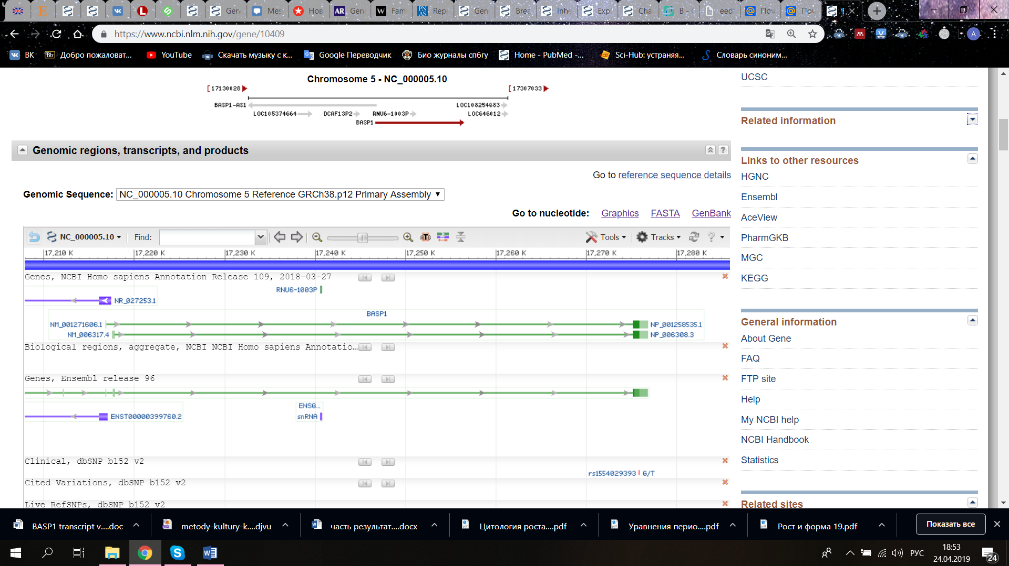  
Рис. 3: Скриншот из NCBI Genome Data viewer с мРНК-транскриптами BASP1, "привязанными" к хромосомной карте.

Таким образом, есть два промотора, которые обуславливают независимое образование этих транскриптов. Альтернативные экзоны – 1а и 1b, общий экзон – 2. Нуклеотидные последовательности транскриптов представлены на рис. 4. Кодирующая последовательность (CDS) полностью содержится в экзоне 2, поэтому белковые продукты, образующиеся с этих транскриптов идентичны. Белок BASP1, синтезирующийся с транскриптов NM_006317.5 и NM_001271606.1 содержит 227 аминокислот. Его идентификаторы: UniProt P80723-1 (изоформа 1), RefSeq NP_001258535.1 и NP_006308.3.

Рис. 4: Нуклеотидные последовательности мРНК-транскриптов NM_006317.5 (а) и NM_001271606.1 (б). Желтым отмечены экзоны 1b (а) и 1a (б), бирюзовым отмечен экзон 2. Зеленым цветом выделены инициирующий и терминирующий кодоны, фланкирующие кодирующую последовательность.

По данным Ensembl ген BASP1 содержит 6 экзонов, назовем их 1-6 (табл. 2), и включает 3 транскрипта. Идентификаторы транскриптов: ENST00000322611.4, ENST00000616743.1, ENST00000606445.1 (рис. 5). Первый транскрипт соответствует NM_006317.5 в базе данных NCBI/RefSeq. Транскрипт ENST00000616743.1 длиной 1711 нуклеотидов соответствует NM_001271606.1, но содержит на 16 нуклеотидов меньше с 3`-нетранслируемого конца экзона 2 (не влияет на последовательность CDS). Транскрипт ENST00000606445.1 имеет длину 401 нуклеотид и содержит неполную с 3`-конца CDS. Потенциально он кодирует укороченную изоформу белка BASP1, содержащую первые 45 аминокислот (идентификатор UniProt: U3KQP0). В данной работе мы проводили оценку подтвержденных последовательностей, поэтому при дальнейшем анализе транскрипт ENST00000606445.1 не учитывали.  
  
Табл. 2: Хромосомные координаты экзонов гена BASP1 по данным Ensembl.

|  |  |  |
| --- | --- | --- |
| Экзон | Длина, bp | Координаты |
| 1 | 103 | 17,065,598-17,065,700 |
| 2 | 89 | 17,089,073-17,089,161 |
| 3 | 63 | 17,212,120-17,212,182 |
| 4 | 75 | 17,216,823-17,216,897 |
| 5 | 180 | 17,217,631-17,217,810 |
| 6 | 1636 | 17,275,208-17,276,843 |

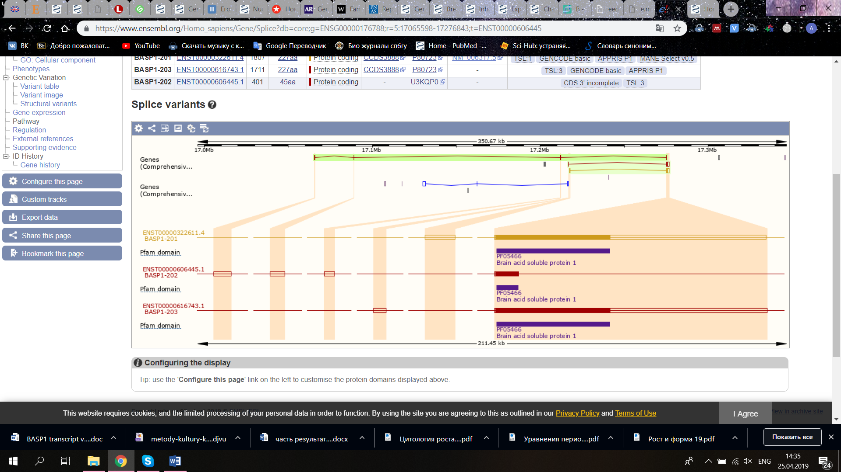Рис. 5: Скриншот из Ensembl с вариантами мРНК-транскриптов BASP1.

Для картирования сайтов начала транскрипции РНК (TSS-кластеров) и определения положения предполагаемых промоторов использовали базу данных FANTOM5. Согласно полученным данным, ген BASP1 имеет два основных кластера TSS (P1, P2) в экзоне 1b и дополнительные кластеры в экзоне 2. В дальнейшем учитывали только P1, P2, P4 и P6, т.к. мРНК, транскрипция которых инициируется с других TSS-кластеров, не включают в себя полную кодирующую последовательность. Соответственно, с них будут синтезироваться укороченные варианты белка BASP1 (рис. 6). На рис. 7 основные кластеры отмечены на последовательности гена BASP1. Последовательности получены при помощи NCBI/Gene, захватывают экзоны 1b, 2 и часть интронов выше и ниже экзонов.

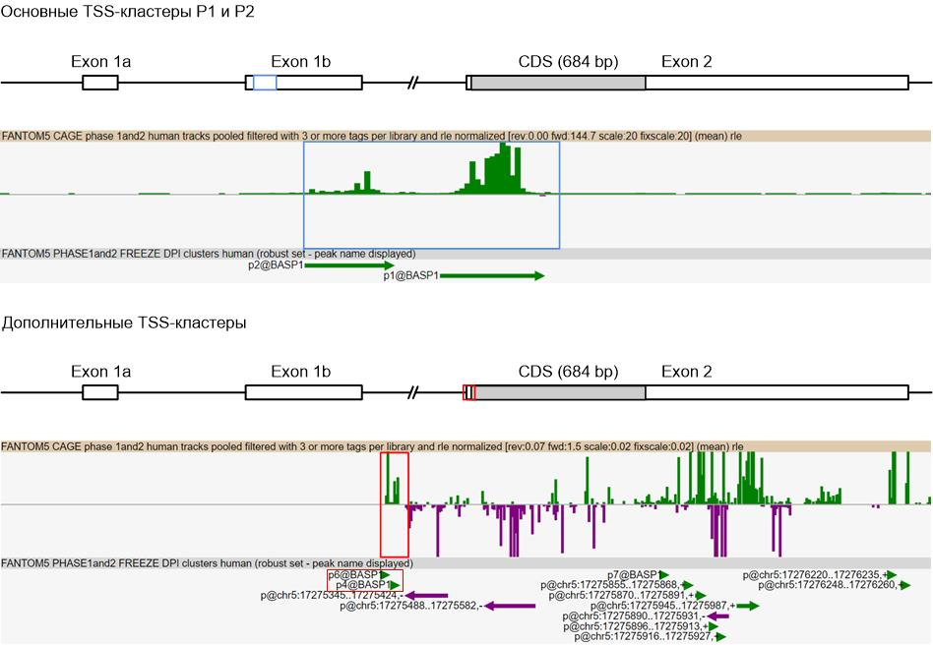  
Рис. 6: TSS-кластеры в последовательности BASP1 по данным FANTOM5. Голубой рамкой выделены кластеры P1 и P2 в экзоне 1b, красной рамкой – кластеры P4 и P6 в экзоне 2. CDS – кодирующая последовательность.

  
Рис. 7: TSS-кластеры в гене BASP1. Рамками выделены кластеры TSS, бирюзовым – экзоны 1b и 2. Зеленым выделены инициирующий и терминирующий кодоны, фланкирующие кодирующую последовательность.

Отличительной особенностью генома человека является относительно низкое содержание CG пар. Однако в геноме встречаются участки, богатые CG-динуклеотидами – СpG-островки. Более 70% промоторных областей генов человека ассоциированы с CpG-островками [Sved, Bird, Brutlag, 1990]. Последовательность гена BASP1 была проанализирована в FANTOM5 на наличие CpG-островков, полученные данные представлены в таблице 3, а также схематически показаны на рис. 8. Т.к. область перед экзоном 1a входит в состав CpG50, ее учли при подборе праймеров.

Табл. 3: Хромосомные координаты CpG-островков по данным FANTOM5.

|  |  |  |
| --- | --- | --- |
| CpG-островок | Длина | Координаты |
| CpG50 | 547 bp | 17,216,490-17,217,036 |
| CpG88 | 1.233kb | 17,217,789-17,219,021 |
| CpG29 | 269bp | 17,275,370-17,275,638 |
| CpG15 | 216bp | 17,275,783-17,275,998 |

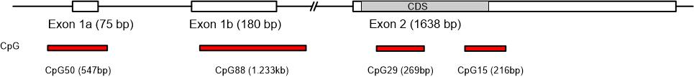  
Рис.8: Схематическое изображение CpG-островков по данным FANTOM5.

Таким образом, с учетом координат кодирующей последовательности, TSS-кластеров и CpG-островков было подобрано 4 пары праймеров. Схематическое расположение праймеров приведено на рис. 9.  
  
  
Рис.9: Схематическое изображение подобранных ген-специфичных праймеров для BASP1.

## **4.2. Анализ BASP1 по базам данных мутаций и генетических вариантов**

Для оценки количества известных мутаций и полиморфизмов для гена BASP1 мы проанализировали информацию в открытых базах данных.

Считается, что различие между мутациями и полиморфизмами (SNP) заключается в частоте их встречаемости. Если частота варианта в определенном локусе в популяции составляет менее 1%, его относят к мутации, если значение больше 1% – к SNP [Karki и др., 2015].

В базе данных COSMIC (Catalogue of Somatic Mutations in Cancer), в которой представлены соматические мутации при раке, есть сведения о 135 мутациях BASP1 при различных типах рака, в т.ч. о 17 мутациях при РМЖ. Поиск мутаций осуществляется в пределах кодирующей последовательности. Однако мутации, участвующие в развитии наследственной формы РМЖ, в эту базу данных не попадают.

HGMD (The Human Gene Mutation Database) – база данных, в которой собраны сведения о наследственных мутациях в ядерных генах. Она является коммерческой, поэтому данных последних трех лет нет в открытом доступе. До 2016 года информация по гену BASP1 отсутствует.

В ClinVar собраны все клинически-значимые наследуемые и соматические мутации. В базе данных представлено 3 мутации для BASP1, две из них являются наследственными, и ни одна не является патологичной.

В dbSNP собрана информация об однонуклеотидных полиморфизмах. Для гена BASP1 известно 13740 вариантов, которые также захватывают область выше и ниже гена. 117 из них находятся в 5`-UTR, 344 – в 3`-UTR гена, 316 входят в кодирующую последовательность.

## **4.3. Оптимизация выделения ДНК из замороженной крови**

Для поиска наиболее эффективного способа выделения ДНК из замороженной крови было проведено сравнение трех подходов выделения.

В первом методе использовали набор Проба-рапид генетика («ДНК-ТЕХНОЛОГИЯ»). Анализ полученных проб ДНК проводился на спектрофотометре NanoDrop 2000/2000c. На графике оптической плотности для ДНК наиболее высокий пик должен приходиться на длину волны 260 нм. Дополнительные пики левее основного свидетельствуют о примеси в образце солей и других компонентов, которые могут поглощать длину волны 230 нм. Оптимальное соотношение 260/230 для ДНК составляет 2 или немного больше. Дополнительные пики в области 280 нм говорят о контаминации образца белками; оптимальное соотношение 260/280 для ДНК – 1.80. Как видно из графика оптической плотности для ДНК после выделения набором Проба-рапид генетика (рис. 10), образец не имеет ярко выраженного основного пика, что свидетельствует о неэффективном выделении, а также имеет дополнительные пики, которые указывают на наличие примесей в образце. Количественная оценка ДНК составляла менее 8 нг/мкл для всех образцов.

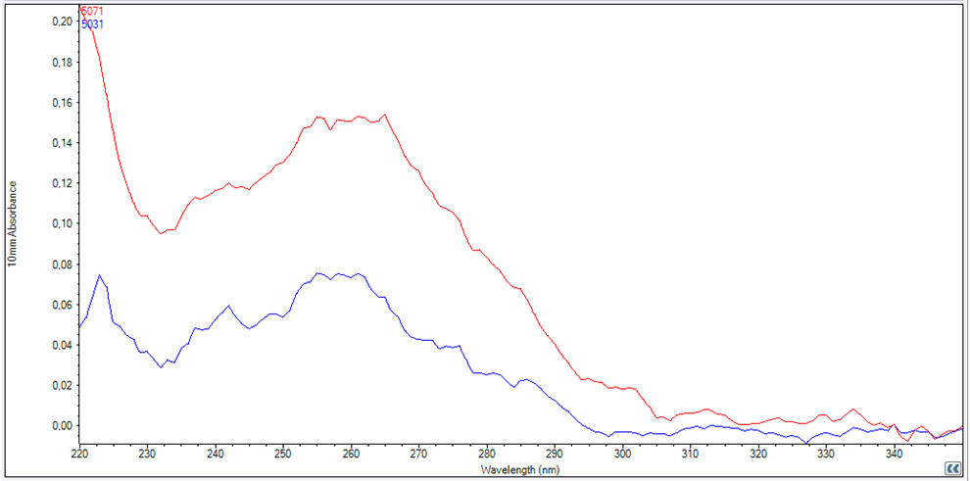

|  |  |  |  |
| --- | --- | --- | --- |
| Образец | Количество ДНК (нг/мкл) | 260/280 | 260/230 |
| 5031 | 3,6 | 2,96 | 2,02 |
| 5071 | 7,5 | 1,82 | 1,45 |

Рис. 10: График оптической плотности для образца ДНК, выделенного набором Проба-рапид генетика («ДНК-ТЕХНОЛОГИЯ»). В таблице для двух проб приведены основные показатели, которые указывают на эффективность выделения ДНК. График получен с помощью спектрофотометра NanoDrop 2000/2000c.

Для оптимизации выделения ДНК был использован модифицированный метод с высаливанием белков [Suguna и др., 2014]. Данный метод показал более эффективное выделение, однако в образце все еще оставались примеси солей и белков, а количественная оценка ДНК составляла менее 15 нг/мкл для всех образцов (рис. 11).

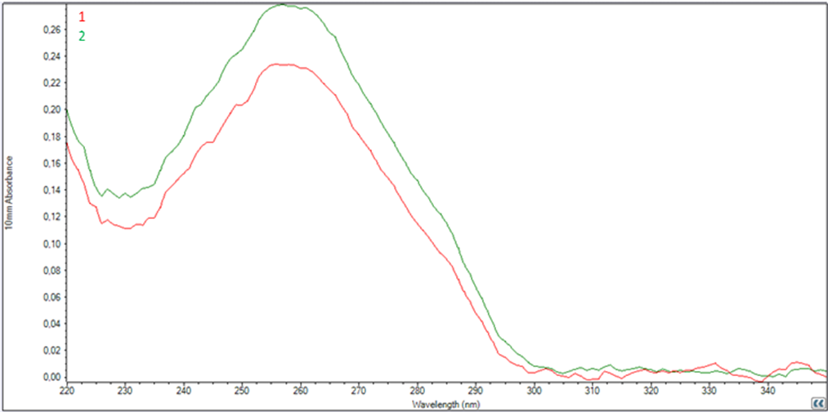

|  |  |  |  |
| --- | --- | --- | --- |
| Образец | Количество ДНК (нг/мкл) | 260/280 | 260/230 |
| 1 | 11,5 | 2,02 | 2,09 |
| 2 | 13,8 | 1,88 | 2,01 |

Рис. 11: График оптической плотности для образцов ДНК, выделенных с использованием SDS и высаливания белков. В таблице для двух проб приведены основные показатели, которые указывают на эффективность выделения ДНК. График получен с помощью спектрофотометра NanoDrop 2000/2000c.

Проверка выделенных образцов с помощью ПЦР показала, что на большей части из них реакция не проходит, что также свидетельствует о контаминации, препятствующей прохождению ПЦР. 4 из 15 образцов дали специфический продукт при увеличении количества ДНК в ПЦР-смеси до 6 мкл (конечный объем смеси 20 мкл) (рис. 12).

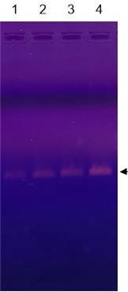  
Рис. 12: Электрофорез в 1% агарозном геле ПЦР-продуктов образцов ДНК, выделенных методом с высаливанием белков. Стрелка указывает на специфический продукт для праймеров 1af+1ar, длина продукта 497 bp.

Мы предположили, что неэффективное выделение ДНК стандартными методами связано с качеством образцов крови. Образцы хранились без добавления антикоагулянтов и многократно использовались в работе, т.е. постоянно подвергались размораживанию/замораживанию, что привело к сворачиванию крови и разрушению эритроцитов. Небольшое количество гемоглобина эритроцитов в образце может сильно сказаться на качестве прохождения ПЦР, т.к. гемоглобин является сильным ингибитором Taq-полимеразы. Поэтому важным этапом выделения ДНК из крови является эффективное удаление гемоглобина и других загрязняющих белков, присутствующих в образце.

С учетом особенностей образцов крови в качестве альтернативного способа выделения ДНК был применен модифицированный метод с использованием CTAB и хлороформа [Barar и др., 2011]. CTAB (цетилтриметиламмоний бромид) является катионным детергентом, который помогает лизировать клеточные мембраны эритроцитов. Кроме того, он также эффективен в осаждении и удалении остаточных материалов, в том числе фрагментов мембран клеток, денатурированных белов, полисахаридов и т.д. Полученные графики оптической плотности образцов ДНК, выделенных данным методом, говорят о его эффективности (рис. 13). Количество ДНК во всех образцах превышало 130 нг/мкл, соотношения 260/230 и 260/280 были близки к оптимальным, что свидетельствует об отсутствии контаминации. Все образцы давали специфический ПЦР-продукт на стандартных условиях реакции (добавление 2 мкл ДНК в ПЦР-смесь с конечным объемом 20 мкл) (рис. 14).

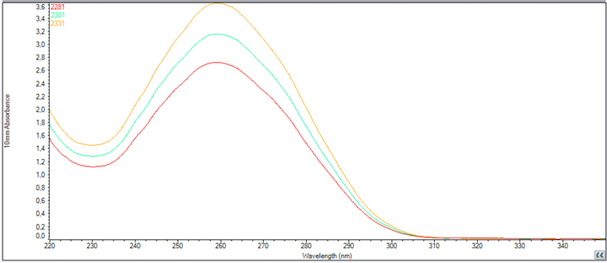

|  |  |  |  |
| --- | --- | --- | --- |
| Образец | Количество ДНК (нг/мкл) | 260/280 | 260/230 |
| 2281 | 135,6 | 1,84 | 2,32 |
| 2301 | 157,6 | 1,81 | 2,25 |
| 2331 | 181,2 | 1,79 | 2,34 |

Рис. 13: График оптической плотности для образцов ДНК, выделенных методом с CTAB и хлороформом. В таблице для трех проб приведены основные показатели, которые указывают на эффективность выделения ДНК. График получен с помощью спектрофотометра NanoDrop 2000/2000c.

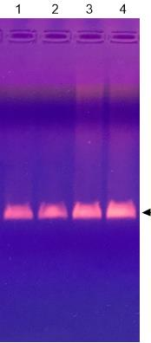  
Рис. 14: Электрофорез в 1% агарозном геле ПЦР-продуктов образцов ДНК, выделенных с методом с CTAB и хлороформом. Стрелка указывает на специфический продукт для праймеров 1af+1ar, длина продукта 497 bp.

Модифицированный метод выделения ДНК из крови с помощью CTAB и хлороформа использовался в дальнейшем при работе с образцами.

## **4.4. Оптимизация полимеразной цепной реакции (ПЦР)**

Для наработки интересующих участков гена BASP1 был применен метод ПЦР. Праймеры для каждой площадки и их температуры отжига приведены в разделе Методы, табл. 1.

При использовании классической программы ПЦР с постоянной температурой отжига праймеров на каждом цикле (программа №1, здесь и далее – см. раздел Методы) получали неспецифический продукт для всех пар праймеров (рис. 15). Использовалась стандартная ПЦР-смесь №1.

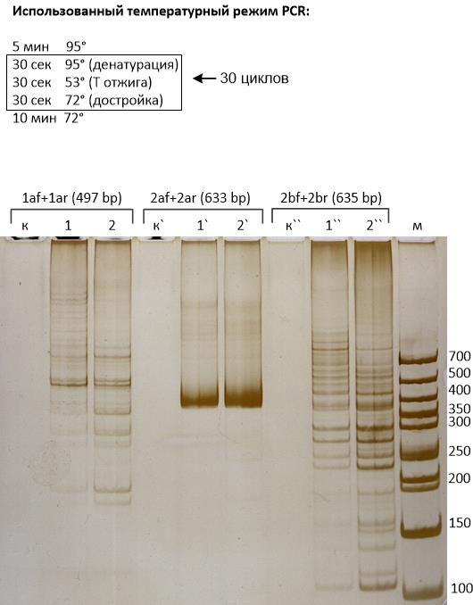  
Рис. 15: Электрофорез в 8% ПААГ ПЦР-продуктов для трёх площадок гена BASP1.   
м-маркер, к-контроль, 1,2-пробы геномной ДНК. 1af+1ar, 2af+2ar, 2bf+2br – использованные пары праймеров. В скобках приведены размеры специфических продуктов. Площадка 1bf+1br на рисунке не приведена.

Чтобы уменьшить неспецифический отжиг праймеров, была подобрана программа для ступенчатого ПЦР (Touchdown PCR, программа №2), при котором первые циклы проводят на температуре выше температуры отжига, постепенно снижая ее до оптимальной. Использовалась стандартная ПЦР-смесь №1. Специфический амплификат в достаточном количестве был получен только для пары праймеров 1af+1ar, в то время как для других площадок либо наблюдался очень маленький выход продукта, либо его не было совсем. Изменение концентрации MgCl2 от 0,5 mM до 2 mM, увеличение количества ДНК до 8 мкл (конечный объем ПЦР-смеси 20 мкл) и изменение температурного режима также не дали результат.

Мы предположили, что проблемы при проведении ПЦР могут быть связаны с нуклеотидным составом самих площадок. ПЦР-амплификация может нарушаться из-за высокого содержания GC-пар в последовательности-мишени, что приводит к низкому выходу и специфичности продукта, причем в худшем случае продукт может полностью отсутствовать. Высокая плотность GC-пар локально повышает температуру плавления, что приводит к замедлению продвижения ДНК-полимеразы и остановке реакции.

Процентное соотношение GC-пар к общему числу нуклеотидов приведено в таблице 4. Наибольший GC-состав у площадки 1bf+1br, две другие имеют либо близкий к 1аf+1ar GC-состав, либо меньший. По такой оценке ПЦР для площадки 2bf+2br должна была идти при стандартных условиях, чего мы не наблюдали.

|  |  |
| --- | --- |
| Площадка | GC-состав (%) |
| 1af+1ar | 65,8 |
| 1bf+1br | 76,4 |
| 2af+2ar | 66,4 |
| 2bf+2br | 55,4 |

Табл. 4: Процентное соотношение GC-пар к общему числу нуклеотидов для анализируемых площадок гена BASP1.

Однако при построении графика распределения GC-пар для всех площадок, можно заметить, что динуклеотиды в последовательности 1af+1ar распределены достаточно равномерно, в то время как на площадке 2bf+2br большая плотность GC-пар наблюдается в начале последовательности (рис. 16). Кроме того, трудности в проведении ПЦР могут быть обусловлены образованием вторичных структур, т.к. GC-богатые матрицы с большей вероятностью образуют стабильные внутримолекулярные связи.

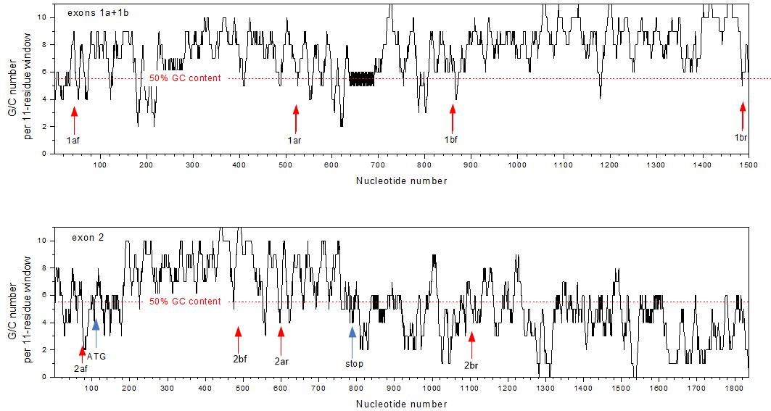  
Рис. 16: Распределение GC-динуклеотидов по анализируемым площадкам гена BASP1, полученное с помощью AA Scales. Красными стрелками показаны точки, фланкирующие каждую из четырех площадок. Синими стрелками отмечены точка начала (ATG) и конца (stop) кодирующей последовательности BASP1.

Некоторые органические растворители, такие как диметил сульфоксид (ДМСО), формамид, глицерол и бетаин могут быть использованы для амплификации сложных последовательностей. Было показано, что бетаин (N,N,N-триметилглицин моногидрат) изменяет стабильность ДНК, уменьшая или даже устраняя зависимость температуры плавления ДНК от нуклеотидного состава матрицы [Mytelka, Chamberlin, 1996]. Бетаин способствует амплификации за счет уменьшения образования вторичных структур, которые характерны для GC-богатых областей [Henke и др., 1997]. Помимо органических растворителей прохождению ПЦР может способствовать добавление в ПЦР-смесь трегалозы, которая стабилизирует Taq-полимеразу [Spiess, Mueller, Ivell, 2004].

Для последовательности 1bf+1br была проведена ступенчатая ПЦР с добавлением бетаина (ПЦР-смесь №2), а также с добавлением бетаина и трегалозы (ПЦР-смесь №3). Использование бетаина привело к получению чистого специфического продукта для площадки 1bf+1br. Добавление бетаина вместе с трегалозой также дало специфический амплификат, однако не увеличило выход продукта (рис. 17).

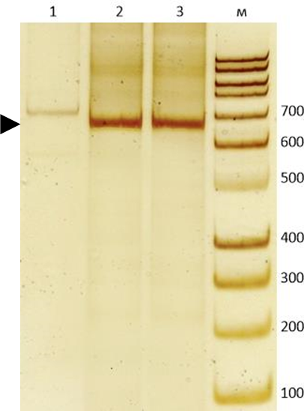  
Рис. 17: Электрофорез в 8% ПААГ ПЦР-продуктов для площадки 1bf+1br с добавлением трегалозы и бетаина.   
На дорожках 1-3 представлены ПЦР-продукты, полученные с использованием стандартной ПЦР-смеси (1), с добавлением бетаина (кон. конц. 1М) (2), с добавлением бетаина (кон. конц. 1М) и трегалозы (кон. конц. 0,3М) (3), м-маркер. Стрелка указывает на специфический продукт для праймеров 1bf+1br, длина продукта 653 bp.

Специфический продукт для площадок 2af+2ar и 2bf+2br также удалось получить при добавлении в ПЦР-смесь бетаина, поэтому при дальнейшей амплификации использовали ПЦР-смесь №2 с бетаином. Таким образом, для каждой пары праймеров удалось подобраны специфические условия, которые позволили получать интересующий ПЦР-продукт (рис. 18).

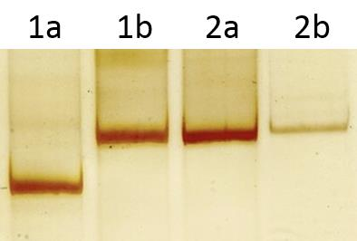  
Рис. 18: Электрофорез в 8% ПААГ ПЦР-продуктов для всех рассматриваемых площадок гена BASP1.

## **4.5. Исследование влияния различных условий на качество секвенирования**

Секвенирование по Сэнджеру проводилось в Ресурсном Центре "Развитие молекулярных и клеточных технологий" СПбГУ.

По рекомендации сотрудников первый раунд секвенирования проводили на неочищенных пробах, при стандартном температурном режиме (темп. режим №1) и с добавлением 0,5 мкл ДНК в смесь для секвенирования. При данных условиях на полученных сиквенсах наблюдался сигнал от неспецифических фрагментов. Общая длина прочтения в среднем составляла ¼ от длины площадки, однако оценка качества полученных последовательностей показала почти полное отсутствие качественно прочтенных нуклеотидов (рис. 19).

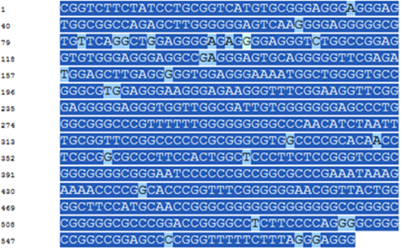  
Рис. 19: Оценка качества прочтения площадки, полученная с помощью программы Sequencher. Условия реакции: стандартный температурный режим, неочищенные пробы, 0,5 мкл ДНК. Светло-синий цвет обозначает основания с более высоким качеством прочтения, а темно-синий цвет – основания с более низкими значениями качества.

Для улучшения секвенирования пробы были очищены колоночным методом с вырезанием полосы со специфическим ПЦР-продуктом из агарозного геля. Однако очистка ухудшила результаты прочтения, что, возможно, может быть связано с ингибирующим эффектом одного из компонентов геля или набора для очистки ДНК.

При увеличении количества ДНК в смеси для секвенирования в 5-10 раз удалось немного усилить сигнал для неочищенных фрагментов, но значительного улучшения не наблюдалось. Для очищенных проб сигнал оставался слабым.

Процессу секвенирования неочищенных проб может мешать наличие в смеси дезоксинуклеотидов (dNTP), которые остаются в растворе после ПЦР-амплификации. dNTP конкурируют с меченными флюорофором дидезоксинуклеотидами (ddNTP), что сказывается на регистрации сигналов детекторами флуоресценции. Мы использовали метод истощающей ПЦР, при котором количество каждого типа dNTP, добавленного в ПЦР-смесь, рассчитывается так, чтобы к концу амплификации происходило их истощение в растворе (ПЦР-смесь №4). После неочищенные пробы секвенировались на стандартных условиях, однако данный вариант оптимизации не привел к улучшению прочтения фрагментов. Перед последующими этапами оптимизации в качестве альтернативных вариантов очистки проб были применены метод прямого осаждения ДНК из раствора и колоночный метод с очисткой амплификата напрямую. Сигнал оставался слабым для проб, очищенных первым способом, но немного улучшился при секвенировании образцов, очищенных вторым способом. Поэтому при дальнейшей работе использовали второй метод.

GC-богатые регионы являются сложными матрицами не только для ПЦР-амплификации, но и для реакции секвенирования. Матрицы с высоким содержанием GC-пар имеют более высокие температуры плавления, что не дает возможность обеспечить нормальное разделение цепей ДНК при денатурации. Данная особенность накладывает ограничения на использование стандартных протоколов при секвенировании. Как и в случае с ПЦР, добавление в реакционную смесь органических растворителей, таких как ДМСО, формамид или бетаин, может помочь в прохождении реакции секвенирования. ДМСО в концентрации 2,5-5% может быть эффективен для матриц с содержанием GC 60-72% [Kieleczawa, 2006]. Мы использовали 5% ДМСО при секвенировании площадки 1bf+1br на стандартных температурных режимах, но удалось лишь незначительно улучшить качество прочтения (рис. 20). Возможной причиной могло являться то, что процентное содержание GC на участке 1bf+1br превышает 72%. В таком случает рекомендуется использовать бетаин с конечной концентрацией 1М [Kieleczawa, 2006]. Мы добавили бетаин в смесь для секвенирования, а также немного подняли температуру отжига и достройки (темп. режим №2), чтобы уменьшить возможность образования вторичных структур на GC-богатых участках. Однако полученное качество прочтения было примерно сопоставимо с качеством прочтения при использовании ДМСО на стандартных условиях (рис. 20). Совместное применение 1М бетаина и 0,3М трегалозы также не дало улучшений.

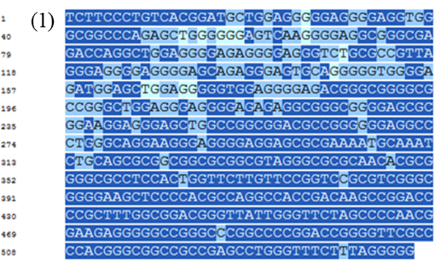 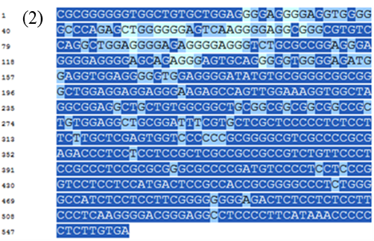  
Рис. 20: Оценка качества прочтения площадок, полученная с помощью программы Sequencher, для проб с добавлением 5%ДМСО (1) и 1М бетаина (2). Очищенные пробы, 0,5 мкл ДНК. Светло-синий цвет обозначает основания с более высоким качеством прочтения, а темно-синий цвет – основания с более низкими значениями качества.

Прохождению реакции секвенирования GC-богатых матриц также может способствовать этап дополнительной денатурации при 96°С перед секвенирующей реакцией [Haqqi и др., 2002]. В следующем раунде секвенирования, совместно с добавлением 1М бетаина, данное условие было включено в протокол (темп. режим №3). Наблюдалось незначительные улучшение прочтение, но сигнал все равно оставался слабым.

В заключительном раунде секвенирования было введено еще одно дополнительное условие – увеличение количества ДНК в пробе с 0,5 мкл до 3 мкл. Данная модификация привела к значительному улучшению качества сиквенсов, удалось прочитать 2/3 последовательности, однако примерно половина нуклеотидов все еще имели низкое качество прочтения (рис.21).

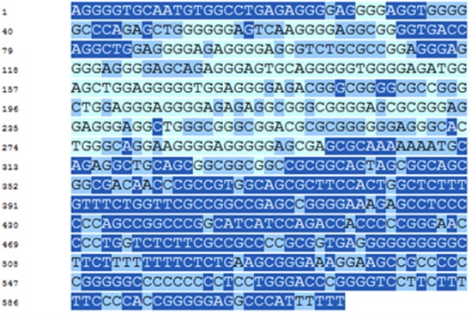  
Рис. 21: Оценка качества прочтения площадки, полученная с помощью программы Sequencher. Условия реакции: температурный режим с дополнительным этапом денатурации, очищенные пробы, 1М Бетаин, 3 мкл ДНК. Светло-синий цвет обозначает основания с более высоким качеством прочтения, а темно-синий цвет – основания с более низкими значениями качества.

Полученные данные говорят о том, что GC-богатые матрицы представляют собой большую сложность для проведения реакции секвенирования. Хорошо зарекомендовавшие себя варианты оптимизации, которые используются как для ПЦР, так и для секвенирования GC-богатых последовательностей, не всегда гарантируют 100% качество прочтения. Улучшение качества реакции только при увеличении количества ДНК говорит о том, что реакция идет плохо даже при добавлении реагентов, понижающих температуру плавления ДНК. Поэтому в качестве альтернативного пути работы с GC-богатыми матрицами для их дальнейшего секвенирования при постановке ПЦР применяют модифицированные нуклеотиды, такие как 7-deaza-dGTP (7-деаза-2`-дезоксигуанозин-5`-трифосфат) и dITP (2`-дезоксиинозин-5`-трифосфат). 7-deaza-dGTP представляет собой модифицированный аналог dGTP, в котором отсутствует азот в седьмом положении пуринового кольца. Отсутствие этого азота снижает возможность образования вторичных структур, что эффективно сказывается на прохождении реакции секвенирования. dITP, в свою очередь, способствует уменьшению количества водородных связей между инозином и цитозином с трех до двух, снижает прочность GC-обогащенных дуплексов за счет понижения температуры плавления [Shore, Hidalgo, Paul, 2012]. Альтернативным вариантом работы с GC-богатыми последовательностями является использование при секвенировании специальных наборов, например, dGTP BigDye Terminator v3.1. В наших дальнейших исследованиях будет использована замена в реакционной смеси при проведении ПЦР dGTP на 7-deaza-dGTP, т.к. данный подход является более универсальным для любых GC-богатых матриц. После секвенирования полученные данные будут проанализированы на наличие мутаций и полиморфизмов в гене BASP1.

# **5. ВЫВОДЫ**

1. При анализе роли изменчивости гена BASP1 в генетических заболеваниях необходимо учитывать наличие у этого гена трех промоторов, располагающихся перед экзонами 1а, 1b и 2 внутри CpG-островков.

2. Для амплификации экзонов гена BASP1 в качестве энхансера можно использовать бетаин в конечной концентрации 1М.

3. Полученные результаты свидетельствуют о том, что для секвенирования экзонов гена BASP1 следует применить специализированный подход, используемый для матриц с очень высоким содержанием GC-пар.

# **6. СПИСОК ЛИТЕРАТУРЫ**

1. Althuis M.D. и др. Etiology of Hormone Receptor – Defined Breast Cancer : A Systematic Review of the Literature // 2004. Т. 13. № October. С. 1558–1569.

2. Antoniou A. и др. Average Risks of Breast and Ovarian Cancer Associated with BRCA1 or BRCA2 Mutations Detected in Case Series Unselected for Family History: A Combined Analysis of 22 Studies // Am. J. Hum. Genet. 2003. Т. 72. С. 1117–1130.

3. Antoniou A.C. и др. Common breast cancer-predisposition alleles are associated with breast cancer risk in BRCA1 and BRCA2 mutation carriers. // Am. J. Hum. Genet. 2008. Т. 82. № 4. С. 937–48.

4. Barar J. и др. Highly Effective DNA Extraction Method from Fresh, Frozen, Dried and Clotted Blood Samples // BioImpacts. 2011. Т. 1. № 3. С. 183–187.

5. Blanchard J.W. и др. Replacing reprogramming factors with antibodies selected from combinatorial antibody libraries // Nat. Biotechnol. 2017. Т. 35. № 10. С. 960–968.

6. Bonifaci N. и др. Exploring the link between germline and somatic genetic alterations in breast carcinogenesis. // PLoS One. 2010. Т. 5. № 11. С. e14078.

7. Cancer Genome Atlas Network T.C.G.A. Comprehensive molecular portraits of human breast tumours. // Nature. 2012. Т. 490. № 7418. С. 61–70.

8. Carey L.A. и др. Race, Breast Cancer Subtypes, and Survival in the Carolina Breast Cancer Study // JAMA. 2006. Т. 295. № 21. С. 2492.

9. Carpenter B. и др. BASP1 Is a Transcriptional Cosuppressor for the Wilms ’ Tumor Suppressor Protein WT1 // 2004. Т. 24. № 2. С. 537–549.

10. Cheang M.C.U. и др. Basal-Like Breast Cancer Defined by Five Biomarkers Has Superior Prognostic Value thanT riple-Negative Phenotype // 2008. Т. 14. № 5. С. 1368–1377.

11. Chen S., Parmigiani G. Meta-Analysis of BRCA1 and BRCA2 Penetrance Sining // J Clin Oncol. 2007. Т. 25. № 11. С. 1329–1333.

12. Cybulski C. и др. CHEK2 Is a Multiorgan Cancer Susceptibility Gene // Am. J. Hum. Genet. 2004. Т. 75. № 6. С. 1131–1135.

13. Dworkin A.M., Huang T.H.-M., Toland A.E. Epigenetic alterations in the breast: Implications for breast cancer detection, prognosis and treatment. // Semin. Cancer Biol. 2009. Т. 19. № 3. С. 165–71.

14. Easton D.F. и др. Genome-wide association study identifies novel breast cancer susceptibility loci. // Nature. 2007. Т. 447. № 7148. С. 1087–93.

15. Ellervik C. и др. CHEK2 *1100delC Genotyping for Clinical Assessment of Breast Cancer Risk: Meta-Analyses of 26,000 Patient Cases and 27,000 Controls // J. Clin. Oncol. 2008. Т. 26. № 4. С. 542–548.

16. Elsheikh S.E. и др. Global Histone Modifications in Breast Cancer Correlate with Tumor Phenotypes, Prognostic Factors, and Patient Outcome // Cancer Res. 2009. Т. 69. № 9. С. 3802–3809.

17. Eng C. PTEN Hamartoma Tumor Syndrome. , 1993.

18. Fang X. и др. The SOX2 response program in glioblastoma multiforme : an integrated // BMC Genomics. 2011.

19. Fernö M. и др. Steroid receptors in hereditary breast carcinomas associated with BRCA1 or BRCA2 mutations or unknown susceptibility genes // Cancer. 1999. Т. 83. № 2. С. 310–319.

20. Fiegl H. и др. Circulating Tumor-Specific DNA: A Marker for Monitoring Efficacy of Adjuvant Therapy in Cancer Patients // Cancer Res. 2005. Т. 65. № 4. С. 1141–1145.

21. Frey D. и др. Shared and unique roles of CAP23 and GAP43 in actin regulation, neurite outgrowth, and anatomical plasticity. // J. Cell Biol. 2000. Т. 149. № 7. С. 1443–54.

22. Goldgar D.E. и др. Rare variants in the ATMgene and risk of breast cancer // Breast Cancer Res. 2011. Т. 13. № 4. С. R73.

23. Goodfellow S.J. и др. WT1 and its transcriptional cofactor BASP1 redirect the differentiation pathway of an established blood cell line // Biochem. J. 2011. С. 1–30.

24. Green L.M. и др. Dynamic interaction between WT1 and BASP1 in transcriptional regulation during differentiation // 2009. Т. 37. № 2. С. 431–440.

25. Greenman C. и др. Patterns of somatic mutation in human cancer genomes. // Nature. 2007. Т. 446. № 7132. С. 153–8.

26. Griffiths A.J. и др. Somatic versus germinal mutation // 2000.

27. Guo R.S. и др. Restoration of Brain Acid Soluble Protein 1 Inhibits Proliferation and Migration of Thyroid Cancer Cells // 2016. Т. 129. № 12.

28. Hansen R.M. и др. Fibroblast growth factor receptor 2, gain-of-function mutations, and tumourigenesis: investigating a potential link // J. Pathol. 2005. Т. 207. № 1. С. 27–31.

29. Haqqi T. и др. Sequencing in the Presence of Betaine: Improvement in Sequencing of the Localized Repeat Sequence Regions // Biosystems. 2002. Т. 13. № 4. С. 265–271.

30. Hartl M. и др. Inhibition of Myc-induced cell transformation by brain acid-soluble protein 1 (BASP1) // Proc. Natl. Acad. Sci. 2009. Т. 106. № 14. С. 5604–5609.

31. Hearle N. и др. Frequency and Spectrum of Cancers in the Peutz-Jeghers Syndrome // Clin. cancer Res. 2006. Т. 12. № 10. С. 3209–3215.

32. Hempfling H., Krenn V. Hereditary breast and ovarian cancers // Trauma und Berufskrankheit. 2016. Т. 18. № 4. С. 324–330.

33. Henke W. и др. Betaine Improves the PCR Amplification of GC-Rich DNA Sequences // Nucleic Acids Res. 1997. Т. 25. № 19. С. 3957–3958.

34. Ibragimova I. и др. Global reactivation of epigenetically silenced genes in prostate cancer. // Cancer Prev. Res. (Phila). 2010. Т. 3. № 9. С. 1084–92.

35. Iorio M. V. и др. MicroRNA Gene Expression Deregulation in Human Breast Cancer // Cancer Res. 2005. Т. 65. № 16. С. 7065–7070.

36. Karki R. и др. Defining"mutation" and «polymorphism» in the era of personal genomics // BMC Med. Genomics. 2015. Т. 8. С. 37.

37. Kaurah P. и др. Founder and Recurrent CDH1 Mutations in Families With Hereditary Diffuse Gastric Cancer // JAMA. 2007. Т. 297. № 21. С. 2360.

38. Kieleczawa J. Fundamentals of sequencing of difficult templates-an overview. // J. Biomol. Tech. 2006. Т. 17. № 3. С. 207–17.

39. Kim M., Ro J.Y., Ahn S. Clinicopathologic significance of the basal-like subtype of breast cancer : a comparison with hormone receptor and // 2006. С. 1217–1226.

40. Kriege M. и др. Survival and contralateral breast cancer in CHEK2 1100delC breast cancer patients: impact of adjuvant chemotherapy // Br. J. Cancer. 2014. Т. 111. № 5. С. 1004–1013.

41. Kulis M., Esteller M. DNA Methylation and Cancer // Advances in genetics. , 2010. С. 27–56.

42. Lahmann P.H. и др. Body size and breast cancer risk: Findings from the European Prospective Investigation into Cancer and Nutrition (EPIC) // Int. J. Cancer. 2004. Т. 111. № 5. С. 762–771.

43. Lakhani S.R. и др. Prediction of BRCA1 Status in Patients with Breast Cancer Using Estrogen Receptor and Basal Phenotype // 2005. Т. 11. № 14. С. 5175–5181.

44. Lalloo F., Dg E. Familial breast cancer // 2012. Т. 1994. № 2. С. 105–114.

45. Lapidus R.G. и др. Methylation of estrogen and progesterone receptor gene 5’ CpG islands correlates with lack of estrogen and progesterone receptor gene expression in breast tumors. // Clin. Cancer Res. 1996. Т. 2. № 5. С. 805–10.

46. Laux T. и др. GAP43, MARCKS, and CAP23 modulate PI(4,5)P(2) at plasmalemmal rafts, and regulate cell cortex actin dynamics through a common mechanism. // J. Cell Biol. 2000. Т. 149. № 7. С. 1455–72.

47. Lerebours F., Lidereau R. Molecular alterations in sporadic breast cancer. // Crit. Rev. Oncol. Hematol. 2002. Т. 44. № 2. С. 121–41.

48. Low S.-K., Zembutsu H., Nakamura Y. Breast cancer: The translation of big genomic data to cancer precision medicine. // Cancer Sci. 2018. Т. 109. № 3. С. 497–506.

49. M. Nielsen S., Cummings S. Genetic Counseling: The Role of Genetic Counselors on Healthcare Provider and Endocrinology Teams // Genet. Diagnosis Endocr. Disord. 2016. С. 397–408.

50. Marsh L.A. и др. BASP1 interacts with oestrogen receptor α and modifies the tamoxifen response // 2017. Т. 8. № 5. С. e2771-10.

51. Masciari S. и др. Breast Cancer Phenotype in Women with TP53 Germline Mutations: a Li Fraumeni Syndrome Consortium Effort // Breast Cancer Res. Treat. 2013. Т. 133. № 3. С. 1125–1130.

52. McCubrey J.A. и др. Mutations and deregulation of Ras/Raf/MEK/ERK and PI3K/PTEN/Akt/mTOR cascades which alter therapy response. // Oncotarget. 2012. Т. 3. № 9. С. 954–987.

53. McFarland C.D. и др. The Damaging Effect of Passenger Mutations on Cancer Progression. // Cancer Res. 2017. Т. 77. № 18. С. 4763–4772.

54. Miki Y. и др. A strong candidate for the breast and ovarian cancer // Science (80-. ). 1994. Т. 266. С. 66–71.

55. Moribe T. и др. Identification of novel aberrant methylation of BASP1 and SRD5A2 for early diagnosis of hepatocellular carcinoma by genome-wide search // Int. J. Oncol. 2008.

56. Morris J.S. и др. Involvement of axonal guidance proteins and their signaling partners in the developing mouse mammary gland // J. Cell. Physiol. 2006. Т. 206. № 1. С. 16–24.

57. Mosevitsky M., Silicheva I. Subcellular and regional location of “brain” proteins BASP1 and MARCKS in kidney and testis // Acta Histochem. 2011. Т. 113. № 1. С. 13–18.

58. Mosevitsky M.I., Snigirevskaya E.S., Komissarchik Y.Y. Immunoelectron microscopic study of BASP1 and MARCKS location in the early and late rat spermatids. // Acta Histochem. 2012. Т. 114. № 3. С. 237–43.

59. Mosevitskya M.I. и др. The BASP1 family of myristoylated proteins abundant in axonal termini. Primary structure analysis and physico-chemical properties // Biochimie. 1997. Т. 79. № 6. С. 373–384.

60. Müller H.M. и др. DNA methylation in serum of breast cancer patients: an independent prognostic marker. // Cancer Res. 2003. Т. 63. № 22. С. 7641–5.

61. Mytelka D.S., Chamberlin M.J. Analysis and suppression of DNA polymerase pauses associated with a trinucleotide consensus. , 1996. 2774-2781 с.

62. Nagy R., Sweet K., Eng C. Highly penetrant hereditary cancer syndromes // Oncogene. 2004. Т. 23. № 38. С. 6445–6470.

63. Nik-Zainal S. и др. Landscape of somatic mutations in 560 breast cancer whole-genome sequences. // Nature. 2016. Т. 534. № 7605. С. 47–54.

64. Pan Z., Xie X. BRCA mutations in the manifestation and treatment of ovarian cancer // Oncotarget. 2017. Т. 8. № 57. С. 97657–97670.

65. Pereira B. и др. The somatic mutation profiles of 2,433 breast cancers refines their genomic and transcriptomic landscapes. // Nat. Commun. 2016. Т. 7. С. 11479.

66. Rahman N. и др. PALB2, which encodes a BRCA2-interacting protein, is a breast cancer susceptibility gene. // Nat. Genet. 2007. Т. 39. № 2. С. 165–7.

67. Ransohoff K.J. и др. Two-stage genome-wide association study identifies a novel susceptibility locus associated with melanoma // Oncotarget. 2017. С. 1–7.

68. Renwick A. и др. ATM mutations that cause ataxia-telangiectasia are breast cancer susceptibility alleles // Nat. Genet. 2006. Т. 38. № 8. С. 873–875.

69. Rizzolo P. и др. Inherited and acquired alterations in development of breast cancer. // Appl. Clin. Genet. 2011. Т. 4. С. 145–58.

70. Rosenberg P.S. и др. How Many Etiological Subtypes of Breast Cancer : Two , Three , Four , Or More ? // 2014. № 21. С. 1–11.

71. Sanchez-Niño M.D. и др. BASP1 promotes apoptosis in diabetic nephropathy. // J. Am. Soc. Nephrol. 2010. Т. 21. № 4. С. 610–21.

72. Schon K., Tischkowitz M. Clinical implications of germline mutations in breast cancer: TP53 // Breast Cancer Res. Treat. 2018. Т. 167. № 2. С. 417–423.

73. Scoccianti C. и др. Female breast cancer and alcohol consumption: a review of the literature. // Am. J. Prev. Med. 2014. Т. 46. № 3 Suppl 1. С. S16-25.

74. Seal S. и др. Truncating mutations in the Fanconi anemia J gene BRIP1 are low-penetrance breast cancer susceptibility alleles // Nat. Genet. 2006. Т. 38. № 11. С. 1239–1241.

75. Shore S., Hidalgo E., Paul N. Hot Start 7-Deaza-dGTP Improves Sanger Dideoxy Sequencing Data of GC-Rich Targets // DNA Seq. - Methods Appl. 2012.

76. Spiess A.-N., Mueller N., Ivell R. Trehalose is a potent PCR enhancer: lowering of DNA melting temperature and thermal stabilization of taq polymerase by the disaccharide trehalose. // Clin. Chem. 2004. Т. 50. № 7. С. 1256–9.

77. Sprenger R.R. и др. Spatial segregation of transport and signalling functions between human endothelial caveolae and lipid raft proteomes. // Biochem. J. 2006. Т. 400. № 3. С. 401–10.

78. Stacey S.N. и др. Common variants on chromosome 5p12 confer susceptibility to estrogen receptor–positive breast cancer // Nat. Genet. 2008. Т. 40. № 6. С. 703–706.

79. Stark A. и др. Advanced stages and poorly differentiated grade are associated with an increased risk of HER2 / neu positive breast carcinoma only in White women : findings from a prospective cohort study of African-American and White-American women // 2008. С. 405–414.

80. Stephens P. и др. A screen of the complete protein kinase gene family identifies diverse patterns of somatic mutations in human breast cancer // Nat. Genet. 2005. Т. 37. № 6. С. 590–592.

81. Stratton M.R., Campbell P.J., Futreal P.A. The cancer genome. // Nature. 2009. Т. 458. № 7239. С. 719–24.

82. Suguna S. и др. Genomic DNA isolation from human whole blood samples by non enzymatic salting out method. , 2014.

83. Sved J., Bird A., Brutlag D.L. The expected equilibrium of the CpG dinucleotide in vertebrate genomes under a mutation model. // Proc. Natl. Acad. Sci. U. S. A. 1990. Т. 87. № 12. С. 4692–6.

84. Tan M.-H. и др. Lifetime Cancer Risks in Individuals with Germline PTEN Mutations // 2013. Т. 18. № 2. С. 400–407.

85. Tan M. и др. A Clinical Scoring System for Selection of Patients for PTEN Mutation Testing Is Proposed on the Basis of a Prospective Study of 3042 Probands // Am. J. Hum. Genet. 2011. Т. 88. № 1. С. 42–56.

86. Tang H. и др. High brain acid soluble protein 1(BASP1) is a poor prognostic factor for cervical cancer and promotes tumor growth // Cancer Cell Int. 2017. Т. 17. № 1. С. 97.

87. Tarone R.E., Chu K.C. The greater impact of menopause on ER- than ER+ breast cancer incidence: A possible explanation (United States) // Cancer Causes Control. 2002. Т. 13. № 1. С. 7–14.

88. Thomas G. и др. A multistage genome-wide association study in breast cancer identifies two new risk alleles at 1p11.2 and 14q24.1 (RAD51L1). // Nat. Genet. 2009. Т. 41. № 5. С. 579–84.

89. Tsunedomi R. и др. The assessment of methylated BASP1 and SRD5A2 levels in the detection of early hepatocellular carcinoma // Int. J. Oncol. 2010. Т. 36. С. 205–212.

90. Ung M. и др. Effect of estrogen receptor α binding on functional DNA methylation in breast cancer. // Epigenetics. 2014. Т. 9. № 4. С. 523–32.

91. Ursin G. и др. A Meta-Analysis of Body Mass Index and Risk of Premenopausal Breast Cancer.

92. Uzumcu A. и др. Mutational screening of BASP1 and transcribed processed pseudogene TPΨg-BASP1 in patients with Möbius syndrome // J. Genet. Genomics. 2009.

93. Volinia S. и др. Breast cancer signatures for invasiveness and prognosis defined by deep sequencing of microRNA. // Proc. Natl. Acad. Sci. U. S. A. 2012. Т. 109. № 8. С. 3024–9.

94. Walsh M.F., Nathanson K.L., Couch F.J. Novel Biomarkers in the Continuum of Breast Cancer. , 2016. 1-32 с.

95. Weber B.L. и др. Estrogen Receptor Status in BRCA1 - and BRCA2 -Related Breast Cancer // Clin. Cancer Res. 2004. Т. 10. № 6. С. 2029–2034.

96. Wooster R. и др. Identification of the breast cancer susceptibility gene BRCA2 // 1996.

97. Wu Y. и др. Prognostic value of plasma HER-2/neu in African American and Hispanic women with breast cancer. // Int. J. Oncol. 1999. Т. 14. № 6. С. 1021–1058.

98. Xia B. и др. Control of BRCA2 cellular and clinical functions by a nuclear partner, PALB2. // Mol. Cell. 2006. Т. 22. № 6. С. 719–29.

99. Yang X.R. и др. Associations of Breast Cancer Risk Factors With Tumor Subtypes : A Pooled Analysis From the Breast Cancer Association Consortium Studies // 2011. Т. 103. № 3.

100. Yasui Y., Potter J.D. The shape of age-incidence curves of female breast cancer by hormone-receptor status // Cancer Causes Control. 1999. Т. 10. № 5. С. 431–437.

101. Zhou L. и др. Methylation-associated silencing of BASP1 contributes to leukemogenesis in t(8;21) acute myeloid leukemia. // Exp. Mol. Med. 2018. Т. 50. № 4. С. 44.

102. Zhou Q. и др. Quantitative proteomics identifies brain acid soluble protein 1 (BASP1) as a prognostic biomarker candidate in pancreatic cancer tissue // EBioMedicine. 2019. Т. 1.

103. Захарова Ф.М., Захаров В.В. Обнаружение белков мозга BASP1 И GAP-43 в ооцитах и зиготах мыши // Онтогенез. 2018. № 3. С. 192–202.